КАБІНЕТ МІНІСТРІВ УКРАЇНИ  
НАЦІОНАЛЬНИЙ УНІВЕРСИТЕТ БІОРЕСУРСІВ І ПРИРОДОКОРИСТУВАННЯ УКРАЇНИ  
ФАКУЛЬТЕТ ІНФОРМАЦІЙНИХ ТЕХНОЛОГІЙ  
КАФЕДРА КОМП’ЮТЕРНИХ НАУК

**Звіт проєкту**з дисципліни навчальної практики  
на тему:   
«Інформаційно-пошуковий сайт офісного простору  
«SpaceMe»»

Виконала: __________/ Баланович Інна Петрівна, ПІ-16006б /  
підпис ПІБ, група

Робота захищена:

« ___ » травня 2019 р.

Оцінка за національною шкалою: ________________

Кількість балів: ________________

Оцінка ECTS: ________________

Члени комісії: Пархоменко О. В.   
(підпис) (прізвище та ініціали)

Нещадим О. М.   
(підпис) (прізвище та ініціали)

КИЇВ – 2019

РЕФЕРАТ

Обсяг проекту: 27 сторінок;

Кількість ілюстрацій: 22;

Кількість таблиць: 10;

Кількість додатків: 4.

Преамбула

Цей проект поширюється на розробку сайту, який інформує користувачів про наявні офісного простору або іншого спеціально обладнаного робочого середовища для спільної роботи, творчості, обміну ідеями та знаннями, а також самий офісний простір, що здається для цих цілей. Цей тип приміщення має назву – «Co-working».

Користувачі - це особи, що шукають облаштоване офісне приміщення, для комфортної роботи. Робоче місце – це основа для роботи працівника, тому пошук офісного приміщення є завжди актуальним.

Ключові слова

WEB, САЙТ, HTML, CSS, PHP, JS, БД, СУБД, ПЗ, SQL, CO-WORKING.

ЗМІСТ

ВСТУП 4

ОСНОВНІ ПРИНЦИПИ СТВОРЕННЯ САЙТІВ 5

ОСНОВНІ ВИМОГИ ДО СУЧАСНИХ САЙТІВ 5

ЕТАПИ СТВОРЕННЯ САЙТА 7

РОЗМІЩЕННЯ САЙТУ В ІНТЕРНЕТІ 9

РОЗРОБКА WEB-САЙТА 11

ОПИС ІС 11

СТРУКТУРА САЙТУ 12

ВЕРСТКА СТОРІНОК 13

СТРУКТУРА БАЗИ ДАНИХ 15

PHP-СЦЕНАРІЇ 20

ТЕСТУВАННЯ 22

ВИСНОВКИ 26

ЛІТЕРАТУРА 27

# ВСТУП

Такий тип простору як «Сo-working» є особливим і актуальним, оскільки надає можливість оренди робочого простору не лише компаніям, які мають велику кількість співробітників, а і для малих компаній, що складаються з декількох осіб або для однієї особи. Тобто co-working простори мають приміщення різного типу: відкритий простір для великої кількості відвідувачів, що працюють самостійно і орендують лише одне робоче місце, закриті офіси для однієї і більше осіб. Також цей тип приміщення є особливим оскільки надає можливість оренди від однієї години і не потребує підписання договорів про оренду приміщення на короткий термін, що надає можливість користувачам виконувати роботу, що потребує лише декілька годин в облаштованому місці, та використовувати простір для проведення бізнес зустрічей та конференцій.

Основним призначенням продукту має бути допомога пошуку комфортного офісного робочого простору від однієї години одному або багатьом користувачам та допомога при оренді цього приміщення.

Завданням даного проекту є розробити програмний продукт, призначений для ефективного пошуку комфортного робочого простору на основі його оренди – “Co-working”.

Продукт має бути представлений у вигляді веб-сайту.

Сайт має надавати інформацію, щодо існуючих приміщень облаштованих для офісної роботи і призначених для здачі в оренду робочих просторів одній або більшій кількості осіб.

Інформація має надаватися про всі co-working простори, розташовані в межах України.

Сайт має надавати можливість відфільтрувати результат за містами України.

Розробити 5 типів сторінок: головна, про нас, увійти, реєстрація, інформаційна сторінка офісу.

Розробити базу даних, для зберігання даних про офісні приміщення та користувачів порталу.

Розробити автоматичне підтягування міст в поле пошуку на головній сторінці, в яких є офіси, які описанні на сайті.

Індивідуальними вимогами до програмного виробу, а саме до функціональних характеристик проекту є:

Сайт повинен забезпечувати можливість виконання наступних функцій:

* реєстрація на сайті;
* фільтр по містам;
* додавання коментарів для зареєстрованих користувачів;
* наявність окремої сторінки для перегляду загальних відомостей про приміщення.

Вихідні дані:

* показ загальної та детальної інформації про «co-working»;
* інформація про ціни, розташування та робочі години;
* контакти «co-working» для оренди робочого простору.

# ОСНОВНІ ПРИНЦИПИ СТВОРЕННЯ САЙТІВ

## ОСНОВНІ ВИМОГИ ДО СУЧАСНИХ САЙТІВ

Визначитись з доменний ім’ям: Доменне ім'я буде першою річчю, яка вам буде потрібна при запуску веб-сайту компанії. Це ваша цифрова адреса, яку люди будуть використовувати для підключення до вашого веб-сайту;

Сумісність між браузерами: Відмінний веб-сайт повинен мати можливість відображатись в усіх типах сучасних веб-переглядачів, таких як IE 8.0 і вище, останніх (на момент виконання робіт) версіях Mozilla Firefox, Opera, Chrome;

Підтримка мобільної версії веб-сайту є обов’язковою;

Обрати хостинг: Веб-хостинг - це хост / сервер, на якому живе вміст веб-сайту. Тип хостингу, який ви обираєте, залежить від кількості відвідувачів, які ви приїхали на ваш веб-сайт, та від кількості місця, яке вам потрібно;

Швидкість роботи сайту: Важливо, щоб ваш веб-сайт швидко завантажувався. Це одна з найважливіших вимог, коли йдеться про розробку та розробку веб-сайту. Щоб забезпечити завантаження веб-сайту протягом 15 секунд, рекомендується уникати надмірного використання зображень, анімацій, відео, флеш-конструкцій і аудіо. Час відкриття сторінки - максимум до 15 секунд за швидкість передачі даних на рівні 28 800 біт / с;

Програмне забезпечення веб-сайту повинно забезпечувати функціонування веб-сайту в режимі 24 години на добу, 7 діб на тиждень, 365 днів на рік (за умови безвідмовного функціонування апаратного забезпечення);

Програмне забезпечення веб-сайту не повинно вимагати перерв на регламентне обслуговування та/або резервне копіювання інформаційного змісту веб-сайту;

Безпека: Веб-сайт повинен бути захищений від MySQL-ін’єкцій, а також інших засобів втручання до безперервної роботи веб-сайту з боку його програмної платформи. Виконання функцій веб-сайту повинно бути доступним за протоколом HTTPS (з криптографічним захистом обміну даними між веб-сайтом та робочим місцем);

SEO Оптимізація: Важливим аспектом SEO є полегшення вашого сайту як для користувачів, так і для пошукових роботів. Хоча пошукові системи стають дедалі складнішими, вони все ще не можуть бачити й розуміти веб-сторінку так само, як і людина. SEO допомагає двигунам з'ясувати, що таке кожна сторінка, і як вона може бути корисною для користувачів;

Відстеження та аналіз: Цей інструмент для відстеження аналітики потрібен для відслідковування як ваші відвідувачі взаємодіють з вашим веб-сайтом. Знання того, як виконується ваш веб-сайт і як ваші відвідувачі користуються вашим веб-сайтом, дасть вам набагато кращу ідею щодо того, де можна зробити поліпшення. Використовуючи інструмент, такий як Google Analytics, ви можете дізнатися, скільки людей перебуває на вашому веб-сайті, на якій сторінці вони відвідують найбільше, як довго вони перебувають на кожній сторінці, які сторінки вони відвідують, яку сторінку відвідують більшість користувачів тощо;

Інтеграція соціальних мереж: Оскільки соціальні мережі є такою великою частиною повсякденного життя, зараз важливо мати кнопки спільного доступу до соціальних медіа, які дозволять користувачам легко обмінюватися вмістом;

Наявність авторської сторінки за посиланням © Назва.;

Головна сторінка сайту має назву index.*;

Верстання сайту блочне із застосуванням тегів HTML5;

Кодування сторінки має підтримувати кирилицю. В коді має відображатися кирилиця.  
<meta http-equiv="Content-Type" content="text/html; charset=utf-8" />;

Застосувати таблицю стилів в окремому файлі. Опис стилів зі сторінці перенести в файл таблиці стилів *.css. Назви стилів – латинкою, змістовні (.red .big тощо);

Наявність  основних тегів у коді (<html><head><body><div><p><h1>…<h6> тощо).

Парні теги мають закриватися (<p></p>). Зберігати вкладеність тегів (<div><p>Текст</p></div>);

Назви файлів (сторінок, картинок, скриптів, стилів) та папок – латинкою, малий регістр, без пробілів (для візуального розмежування застосовувати символи «-» або «_»). Кирилицю для назв не застосовувати;

Графіка, що відноситься до дизайну сторінок міститься в окремій директорії. Решта зображень, що відносяться до наповнення сторінок – в інших директоріях зі змістовними назвами;

Допустимі формати файлів зображень– JPG, PNG, GIF;

У випадку необхідності використання аудіо- та (або) відео- інформації максимально оптимізувати розмір файлів. Для аудіо – допустимий формат MP3, для відео – FLV, WMV;

Єдиний стиль для всіх сторінок сайту. Однакове розміщення основних блоків сайту (заголовку, рубрик, логотипу);

Наявність навігації на всіх сторінках сайту. Виключення лише для сторінок, що відкриваються у новому вікні і містять інформацію, яка може сприйматися і не в контексті сайту (збільшена картинка, інформація про розробника, стаття, тощо);

Програмна документація повинна бути підготована згідно вимог Єдиної Системи Програмної Документації (ЕСПД) і включати такі документи:

* керівництво користувача;
* керівництво адміністратора;
* опис застосування.

## ЕТАПИ СТВОРЕННЯ САЙТА

Створення власного веб-сайту може здатися складним завданням, особливо якщо у вас немає попереднього досвіду веб-дизайну. Хоча це правда, що якщо вам потрібен дуже великий або складний сайт, ви обов'язково захочете працювати з досвідченим веб-професіоналом, а реальність така, що невеликий сайт ви дійсно зможете виконати самостійно.

П'ять кроків, що допоможуть створити веб-сайт:

1. Планування веб-сайту

Плануючи свій веб-сайт, потрібно прийняти ряд важливих рішень:

* Обрати тип сайту: Чи є це новинним або інформаційним сайтом, сайтом для компанії або послуги, магазином електронної комерції тощо. фокус, який буде впливати на його дизайн.
* Дизайн навігації: як користувачі переміщаються по вашому сайту, впливає на його інформаційну архітектуру, а також на загальну зручність використання цього сайту. Планування сторінок сайту, створення мапи сайту, і розвиток навігаційної структури звідти.
* Зміст: Якість вмісту вашого сайту відіграватиме важливу роль у його успіху. Вміст - це все те, що будуть містити ваші сторінки, такі як текст, зображення, відео та багато іншого. Перш ніж почати розробку або створення сторінок, ви повинні мати чітку стратегію для вмісту, який будуть містити ці сторінки.

1. Створення веб-сайту

Це є найскладнішою частиною процесу створення веб-сторінок, і на цьому етапі потрібно знати низку тем, включаючи:

* Основи дизайну: елементи гарного та відповідного дизайну та способи їх використання на веб-сайтах.
* Вивчати HTML: HyperText Markup Language або HTML є будівельними блоками веб-сторінки. Незважаючи на те, що існує багато платформ, які кодують HTML-код сторінки для вас, вам доведеться краще працювати і мати набагато більшу гнучкість і контроль, якщо ви вивчите основи HTML.
* Вивчати CSS: Каскадні таблиці стилів диктують, як виглядають веб-сторінки. Навчання CSS допоможе вам змінити зовнішній вигляд сайту відповідно до потреб проекту.
* Редактори веб-сторінок: різні редактори веб-сторінок дозволять вам виконувати різні речі. HTML і CSS можуть бути написані простими текстовими редакторами, наприклад, Notepad, або вони можуть використовувати програмне забезпечення, таке як Adobe Dreamweaver, щоб отримати допомогу з сторінками, які ви створюєте. Ви також можете вирішити використовувати систему управління контентом, наприклад WordPress, для створення та керування вашим веб-сайтом.
* Вивчати JS: JavaScript - динамічна, об'єктно-орієнтована прототипна мова програмування. Найчастіше використовується для створення сценаріїв веб-сторінок, що надає можливість на стороні клієнта (пристрої кінцевого користувача) взаємодіяти з користувачем, керувати браузером, асинхронно обмінюватися даними з сервером, змінювати структуру та зовнішній вигляд веб-сторінки[1].
* Вивчати SQL: Structured query language - мова структурованих запитів  декларативна мова програмування для взаємодії користувача з базами даних, що застосовується для формування запитів, оновлення і керування реляційними БД, створення схеми бази даних та її модифікації, системи контролю за доступом до бази даних[2].
* Обрати СУБД: MySQL - вільна система керування реляційними базами даних для підвищення швидкодії обробки великих баз даних. Вона використовується, в першу чергу, для створення динамічних веб-сторінок, оскільки має чудову підтримку з боку різноманітних мов програмування[3].
* Вивчати PHP: Hypertext Preprocessor - скриптова мова програмування, була створена для генерації HTML-сторінок на стороні веб-сервера. PHP підтримується переважною більшістю хостинг-провайдерів. PHP — проект відкритого програмного забезпечення. PHP інтерпретується веб-сервером у HTML-код, який передається на сторону клієнта. На відміну від скриптової мови JavaScript, користувач не бачить PHP-коду, бо браузер отримує готовий html-код. Це є перевагою з точки зору безпеки, але погіршує інтерактивність сторінок[4].

1. Просування сайту

Одним з найбільш бажаних способів просування вашого сайту є пошукова оптимізація або SEO. Це пояснюється тим, що вона дозволяє знайти ваш сайт людьми, які шукають інформацію, послуги або продукти, які надає ваш сайт.

Ви хочете створити свій веб-контент, щоб він був привабливим для пошукових систем. Крім того, ви хочете, щоб ваш сайт в цілому відповідав найкращим методам пошуку.

Інші способи просування вашого сайту включають з уст в уста, використовуючи електронний маркетинг, соціальні медіа, платний пошуковий маркетинг (SEM), і всі традиційні форми реклами.

1. Підтримка веб-сайту

Технічне обслуговування може бути найбільш трудомісткою частиною дизайну веб-сайту, але для того, щоб ваш сайт добре виглядав, він потребує постійної уваги та обслуговування.

Важливо перевірити свій сайт під час його створення, а потім знову після того, як він буде працювати деякий час. Нові пристрої постійно з'являються на ринку, а веб-переглядачі завжди оновлюються новими стандартами та функціями, тому регулярне тестування гарантує, що ваш сайт продовжуватиме працювати так, як очікується для різних пристроїв і браузерів.

## РОЗМІЩЕННЯ САЙТУ В ІНТЕРНЕТІ

1. Хостинг вашого сайту

Веб-хостинг подібний до сплати орендної плати за віртуальну вітрину вашого сайту, включаючи сторінки, зображення, документи та інші ресурси, необхідні для відображення цього сайту. Веб-хостинг використовує веб-сервер, де ви розміщуєте ці ресурси веб-сайту, щоб інші могли отримати до них доступ через Інтернет. Ви можете побудувати повністю функціональний веб-сайт на вашому персональному комп'ютері, але якщо ви хочете, щоб інші люди могли бачити його, вам потрібно буде використовувати веб-хост.

Є кілька типів веб-хостингу, з яких ви можете вибирати, і хоча багато нових веб-розробників будуть тяжіти до безкоштовного веб-хостингу, але можуть бути істотні недоліки в цих безкоштовних послугах, включаючи:

* Ви можете отримати менше місця на сервері, де зберігатимуться ваші сторінки. Залежно від розміру сайту та ресурсів, які він потребує (відео, аудіо, зображення тощо), простір зберігання може виявитися недостатнім;
* Вам може знадобитися показ оголошень на своєму сайті;
* Можливо, існують обмеження пропускної здатності, які можуть бути занадто обмежувальними, якщо ви отримуєте багато трафіку. У деяких випадках, якщо ви перевищуєте щомісячний ліміт, вони можуть навіть вимкнути ваш сайт;
* Іноді існують обмеження щодо виду контенту, який можна поставити на безкоштовного хостинг-провайдера. Наприклад, деякі не дозволяють веб-сайти електронної комерції.
* Деякі безкоштовні хостинг-провайдери прив'язуються до плати за технічне обслуговування та оновлення своїх «безкоштовних» рахунків.

Не забудьте прочитати всі дрібний шрифт, перш ніж покласти ваш сайт на будь-якому веб-хостингу. Безкоштовні хостинг-провайдери можуть виявитися достатньо добрими для тестування веб-сторінок або для дуже простих, особистих веб-сайтів, але для більш професійних сайтів ви повинні розраховувати на оплату щонайменше номінальної плати за цю послуг.

1. Реєстрація доменного імені

Доменне ім'я - це дружня URL-адреса, яку користувачі можуть вводити у свій веб-переглядач, щоб перейти на ваш веб-сайт. Деякі приклади доменних імен включають:

* lifewire.com
* whitehouse.gov
* pumpkin-king.com

Доменне ім'я надає цінний бренд для вашого сайту та полегшує для людей запам'ятовування шляхів до нього.

Доменні імена зазвичай коштують від 200грн до 1000грн на рік, і вони можуть бути зареєстровані на декількох сайтах в Інтернеті. У багатьох випадках ви можете отримати реєстрацію доменного імені та послуги веб-хостингу від одного постачальника послуг, що є полегшенням для вас, оскільки ці послуги зараз містяться в одному обліковому записі.

1. Публікація веб-сайту

Ви можете зробити це за допомогою фірмових інструментів, які постачаються разом із хостинговою службою, або за допомогою стандартного програмного забезпечення FTP (File Transfer Protocol). Знати, яке ПЗ ви можете використовувати, залежить від вашого хостинг-провайдера, але більшість провайдерів повинні мати підтримку стандартного FTP. Зверніться до постачальника хостингу, якщо ви не впевнені, що вони це роблять.

# РОЗРОБКА WEB-САЙТА

## ОПИС ІС

1. Опис інформаційної системи веб-сайту

ІС надає інформацію, щодо існуючих приміщень облаштованих для офісної роботи, що призначені для здачі в оренду приміщень одній або більшій кількості осіб. Інформація надається про всі co-working простори, розташовані в межах України. ІС надає можливість відфільтрувати результати за містами України.

ІС є легкою у використанні, має базовий функціонал з можливістю його розширення. ІС має можливість реєстрації користувача з підтвердженням через електрону пошту, можливість написання коментаря для зареєстрованих користувачів. Всі картки з коротким описом офісу на головній сторінці автоматично оновлюються, при зміні їх даних в базі даних та додаванні нових. Так само всі інформаційні сторінки генеруватися та змінюються відповідно від їх даних в базі даних.

1. Етапи розробки

* формування вимог до ІС (04.02.2019 – 11.02.2019). Обстеження об'єкта та обґрунтування необхідності створення ІС, формулювання вимоги користувача до ІС;
* розробка концепції ІС (12.02.2019 – 18.02.2019). Проведення науково-дослідних робіт для пошуку шляхів та оцінки можливостей реалізації вимог користувача. На цьому етапі можна визначити методи, які будуть покладені в основу розрахунків, або принципові підходи до розв'язування конкретних задач, стандартні пакети програмних засобів, які можна буде використати;
* технічне завдання (19.02.2019 - 28.02.2019);
* ескізний проект (28.02.2019 - 08.03.2019). Вироблення попередніх проектних рішень щодо всієї системи або її частинах. Може бути визначений перелік задач, які будуть розв'язуватися в системі, концепція інформаційної бази, яка створюється, функції та параметри основних програмних засобів;
* технічний проект (09.03.2019 - 19.04.2019). Розробка проектних рішень щодо системи та її частин, впровадження технічних вимог для їх розробки, розробку завдань на проектування в суміжних частинах проекту;
* тестування (20.04.2019 - 30.04.2019). Після того як функціонал готовий, тестуємо: Верстку. Перевіряємо її точну відповідність макетів дизайну, перевіряємо відображення сайту в різних браузерах і на різних пристроях, перевіряємо чистоту коду; Функціонал. Перевіряємо наявність і відпрацювання всіх модулів згідно Технічного завдання; Панель адміністратора сайту. Перевіряємо наявність всіх необхідних розділів для управління контентом і коректність відображення його стилів на сайті. Особистий кабінет користувача.
* робоча документація(01.05.2019 – 09.05.2019);
* введення в експлуатацію ( 10.05.2019 - 20.05.2019);
* супроводження ІС (до кінця існування програмного продукту).

1. Необхідне ПЗ

Для забезпечення мінімального функціоналу:

* Браузер (Google Chrome, Firefox, …);
* Хостинг;
* Підключення до БД
* FTP клієнт.

1. Аналіз здійсненності

Якщо система не буде введена в експлуатацію, то цільова аудиторія, на яку спрямований цей проект, не дізнається про його існування і розробку, продукт не буде використовуватись, що призведе до відсутності будь-яких результатів.

ІС виконує проблему пошуку робочого місця.

ІС полегшує, пришвидшує, розповсюджує та популяризує послуги оренди, що збільшує використання цих послуг.

## СТРУКТУРА САЙТУ

1. Загальна структура сайту

На сайті реалізовано 5 типів сторінок:

* Головна сторінка «Головна» - сторінка, що з’являється першою при переході на сайт. На ній реалізоване поле опису, для чого призначений сайт; пошук приміщень за містами України, в яких знаходяться офіси, що занесені до бази даних; Список офісів, що відповідають пошуку, з коротким описом, фото і посиланням на інформаційну сторінку офісу.
* «Про нас» - інформаційна сторінка сайту. Містить інформацію про розробників, ціль, тему проекту та інформацію про використання даних з ресурсу та політику конфіденційності.
* Сторінка входу користувача «Увійти». Містить поля вводу імені та паролю, кнопку входу, додаткові кнопки відновлення логіну та паролю, кнопку реєстрації та закриття сторінки входу і повернення на попередню сторінку.
* Сторінка реєстрації користувача «Зареєструватися». Містить поля вводу імені, паролю, підтвердження паролю, кнопку реєстрації, кнопку посилання на сторінку увійти та закриття сторінки і повернення на попередню сторінку.
* Сторінка «Інформаційна сторінка офісу» містить детальний опис про заклад, контактні дані, розташування та графік роботи, та поля для вводу коментаря для зареєстрованих користувачів.

Зауваження: така сторінка як інформаційна сторінка офісу дублюється, залежно від кількості занесених в базу даних офісів.

1. Логіка представлення

Прийняття введених значень і передача їх на обчислювальний рівень і навпаки:

* З поля пошуку на сторінці «Головна». Значення введеного слова або букви передається на обробку JavaScript документу, для повернення на екран результату пошуку у вигляді випадаючого списку підходящих під пошук міст;
* З форми входу на сторінці «Увійти». Значення з полів відсилається на обробку JavaScript та PHP документам, для перевірки даних та входу в особистий кабінет користувача;
* З форми реєстрації на сторінці «Зареєструватися». Значення з полів відсилається на обробку JavaScript та PHP документам, для перевірки даних та реєстрації користувача в БД для створення особистого кабінету користувача.
* З форми додавання, редагування, видалення записів про офіси в панелі адміністратора. Значення з полів відсилається на обробку JavaScript та PHP документам, для перевірки даних та зміни даних в БД.

1. Зв’язки між сторінками:

* До сторінок «Головна», «Про нас», «Увійти/Вийти» - з всіх доступних сторінок сайту (навігаційне меню);
* До сторінки «Зареєструватися» - з сторінки «Увійти» (кнопка «Зареєструватися») і навпаки (кнопка «Увійти»);
* До «Особистий кабінет», «Панель адміністратора» - з сторінки «Увійти» (кнопка увійти) та «Зареєструватися» (кнопка «Зареєструватися»-> натиснути на посилання підтвердження реєстрації на сайті в повідомленні на електронній пошті).

1. Дизайн сторінок

Візуалізація дизайну сторінок знаходиться в Додатку А.

1. Посилання на сайт: [http://spaceme.wd.nubip.edu.ua](http://spaceme.wd.nubip.edu.ua/)

ВЕРСТКА СТОРІНОК

Сторінки створювались за допомогою:

* HTML – всі компоненти відображенні на сайті є поміщені в HTML теги;
* CSS – використовувався для стильового оформлення елементів;
* JS, JQuery, Ajax – використовується для формування запиту до PHP скрипту;
* PHP – деякі елементи сторінок є динамічними і формувались вони за допомогою PHP коду, який приймав від JS скрипту Ajax запит на отримання рядки елеметів розмітки HTML, куди за допомогою SQL було отримані даних з БД;
* SQL – використовується для отримання даних з БД для формування контенту сторінок.

Web-cторінки створювались за допомого текстового редактору «Sublime».

Як СУБД було обрано MySQL.

Структура проекту:

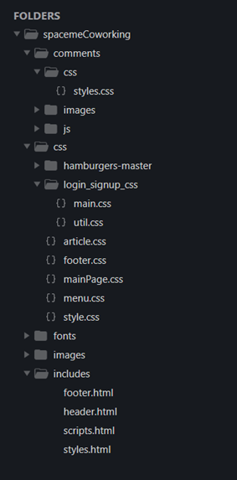 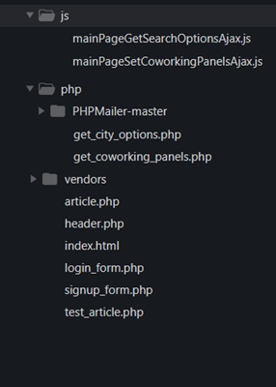

Рис. 1 Структура проекту(на зображенні відкриті директорії, які стосуються верстки)

Верстка відповідає всім вказаним вимогам.

Код верстки веб сторінок наведено в Додаток Б.

СТРУКТУРА БАЗИ ДАНИХ

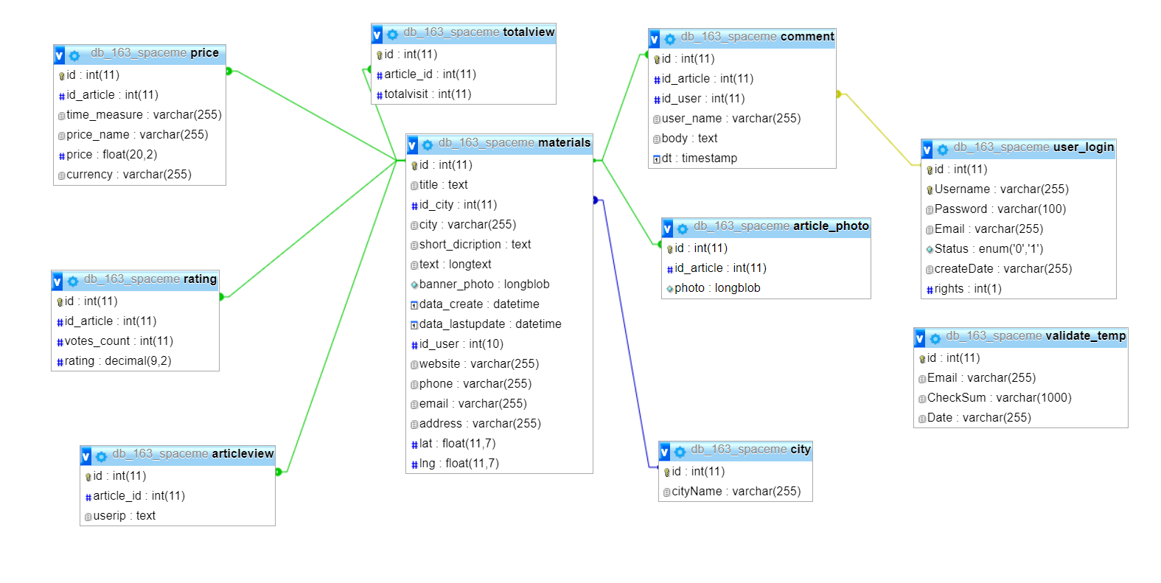

Рис. 2 ER-win діаграма структури БД. Створено в MySQL

Перелік таблиць бази даних наведено у таблиці (таблиця 1).

|  |  |
| --- | --- |
| Ім'я таблиці | Призначення |
| materials | Головна інформація про простір |
| article_photo | Фотографії простору |
| rating | Рейтинг простору |
| articleview | Всі відвідувачі сторінки статті |
| totalview | Кількість відвідування сторінки статті |
| price | Ціни оренди приміщень простору |
| user_login | Дані про зареєстрованого користувача |
| validate_temp | Дані непідтверджених користувачів |
| comment | Коментарі до статті |

Таблиця 1 – Перелік таблиць бази даних

|  |  |  |  |
| --- | --- | --- | --- |
|  | **Тип** | **Нуль** | **Призначення** |
| id *(Первинний)* | int(11) | Ні | Ідентифікатор статті опису коворкінгу |
| title | text | Ні | Назва статті (назва коворкінгу) |
| id_city | int(11) | Ні | Ідентифікатор міста, в якому знаходиться коворкінг |
| city | varchar(255) | Ні | Назва міста, в якому знаходиться коворкінг |
| short_dicription | text | Ні | Короткий опис коворкінгу для відображення на картці на головній сторінці |
| text | longtext | Ні | Основний текс-опис коворкінгу |
| banner_photo | longblob | Ні | Фото коворкінгу, що використовується для відображення офісу на картці коворкінгу на головній сторінці |
| data_create | datetime | Ні | Дата створення запису про коворкінг |
| data_lastupdate | datetime | Ні | Дата найновішого оновлення даних про коворкінг |
| id_user | int(10) | Ні | Ідентифікатор користувача, що додає запис про коворкінг |
| website | varchar(255) | Так | Посилання на сайт коворкінгу |
| phone | varchar(255) | Так | Номер телефону коворкінгу |
| email | varchar(255) | Так | Електронна адреса коворкінгу |
| address | varchar(255) | Так | Адреса розташування коворкінгу |
| lat | float(11,7) | Так | Координати розташування на карті коворкінгу за довготою |
| lng | float(11,7) | Так | Координати розташування на карті коворкінгу за широтою |

Таблиця 2 Структура таблиці materials

Примітка. Додавання фото виконується за допомогою SQL інєкцій (додаток В), а не вбудованими методами завантаження зображення MySQL.

|  |  |  |  |
| --- | --- | --- | --- |
| **Стовпчик** | **Тип** | **Нуль** | **Призначення** |
| id *(Первинний)* | int(11) | Ні | Ідентифікатор фото для статті |
| id_article | int(11) | Ні | Ідентифікатор статті опису коворкінгу |
| photo | longblob | Ні | Фото коворкінгу |

Таблиця 3 Структура таблиці article_photo

Примітка. Для одного коворкінгу може бути прив’язану декілька зображень.

|  |  |  |  |
| --- | --- | --- | --- |
| **Стовпчик** | **Тип** | **Нуль** | **Призначення** |
| id *(Первинний)* | int(11) | Ні | Ідентифікатор рейтингу статті |
| id_article | int(11) | Ні | Ідентифікатор статті опису коворкінгу |
| votes_count | int(11) | Так | Кількість всіх голосів оцінки статті |
| rating | decimal(9,2) | Так | Оцінка статті, яку ставить відвідувач |

Таблиця 4 Структура таблиці rating

Примітка. Оцінку можуть виставляти не лише зареєстровані користувачі.

|  |  |  |  |
| --- | --- | --- | --- |
| **Стовпчик** | **Тип** | **Нуль** | **Призначення** |
| id *(Первинний)* | int(11) | Ні | Ідентифікатор кількості відвідування сторінки статті |
| article_id | int(11) | Ні | Ідентифікатор статті опису коворкінгу |
| userip | text | Ні | Ір адреса відвідувача |

Таблиця 5 Структура таблиці articleview

Примітка. Дана таблиця зберігає всі відвідування сторінка статті, тобто якщо куристувач зайшов на сторінку двічі з однією ж ір адресою, дані про вхід запишуться двічі до таблиці.

|  |  |  |  |
| --- | --- | --- | --- |
| **Стовпчик** | **Тип** | **Нуль** | **Призначення** |
| id *(Первинний)* | int(11) | Ні | Ідентифікатор кількості відвідування статті |
| article_id | int(11) | Ні | Ідентифікатор статті опису коворкінгу |
| totalvisit | int(11) | Ні | Кількість унікальних відвідувань сторінки статті |

Таблиця 6 Структура таблиці totalview

Примітка. Дані для даної таблиці отримують з таблиці articleview, але до таблиці totalview додаються записи з однією ір адресою лише один раз.

|  |  |  |  |
| --- | --- | --- | --- |
| **Стовпчик** | **Тип** | **Нуль** | **Призначення** |
| id *(Первинний)* | int(11) | Ні | Ідентифікатор ціни оренди приміщення |
| id_article | int(11) | Ні | Ідентифікатор статті опису коворкінгу |
| time_measure | varchar(255) | Ні | Рядок опису проміжку часу оренди місця або офісу та кількісті осіб, для якої надається оренда(приклад, 1особа/1год; 5-10осіб/1міс) |
| price_name | varchar(255) | Ні | Назва типу орендованого простору(приклад, загальний простір; окремий офіс) |
| price | float(20,2) | Ні | Ціна за вказаний вище тип послуг |
| currency | varchar(255) | Ні | Тип валюти, в якій вказана ціна |

Таблиця 7 Структура таблиці price

Примітка. Дана таблиця може містить не лише один запис про послуги коворкінку.

|  |  |  |  |
| --- | --- | --- | --- |
| **Стовпчик** | **Тип** | **Нуль** | **Призначення** |
| id *(Первинний)* | int(11) | Ні | Ідентифікатор зареєстрованого користувача |
| Username | varchar(255) | Ні | Ім’я користувача |
| Password | varchar(100) | Ні | Пароль для входу в систему для користувача |
| Email | varchar(255) | Ні | Електрона адреса користувача |
| Status | enum('0', '1') | Ні | Статус підтвердження реєстрації |
| createDate | varchar(255) | Ні | Дата створення запису нового користувача |
| rights | int(1) | Так | Тип дозволу користувача(наприклад, user, admin) |

Таблиця 8 Структура таблиці user_login

|  |  |  |  |
| --- | --- | --- | --- |
| **Стовпчик** | **Тип** | **Нуль** | **Призначення** |
| id *(Первинний)* | int(11) | Ні | Ідентифікатор непідтвердженого користувача |
| Email | varchar(255) | Ні | Електрона адреса користувач |
| CheckSum | varchar(1000) | Ні | Рядок для посилання підтвердження реєстрації, що містить дані користувача та інші символи |
| Date | varchar(255) | Так | Дата до, якої підтвердження реєстрації є можливою |

Таблиця 9 Структура таблиці validate_temp

|  |  |  |  |
| --- | --- | --- | --- |
| **Стовпчик** | **Тип** | **Нуль** | **Призначення** |
| id (Первинний) | int(11) | Ні | Ідентифікатор коментаря |
| id_article | int(11) | Ні | Ідентифікатор статті опису коворкінгу |
| id_user | int(11) | Ні | Ідентифікатор користувача |
| user_name | varchar(255) | Ні | Ім’я користувача |
| body | text | Ні | Зміст коментаря |
| dt | timestamp | Ні | Дата створення коментаря |

Таблиця 10 Структура таблиці comment

Дану базу даних було створено і заповнено в СУБД MySQL (Рис.3).

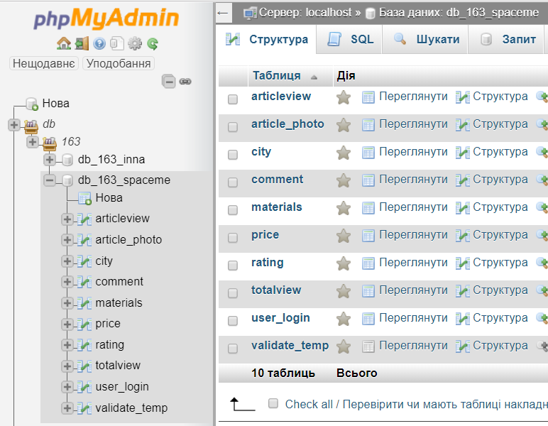

Рис. 3 Структура БД в MySQL

Запити на створення сутностей БД наведено в додатку В.

## PHP-СЦЕНАРІЇ

В даному проекті PHP-сценарії були використані при верстці сторінок, наповненню контентом сторінок та БД та реалізації реєстрації користувачів, встановлення коментарів та інших завдань.

Примітка. Деякі програмні методи використовуються для виконання різних вище вказаних завдань. Деякі PHP-сценарії працють в поєднані з JS скриптами, наприклад, Ajax запити.

* Сценарії PHP коду верстки наведено в додатку Б;
* Сценарії, що використовуються при наповнені контентом сторінок наведені в додатку Г:

**get_city_options.php** (додаток Г п.1) викликається за допомогою Ajax запиту:

(function ($) {

"use strict";

$( document ).ready(function() {

$.ajax({ //create an ajax request to get_city_options.php

type: "GET",

url: "../php/get_city_options.php",

contentType: "text/html;charset=utf-8",

dataType: "html", //expect html to be returned

success: function(response){

$("#myUL").html(response);

}

});

});

})(jQuery);

**get_city_options.php** (додаток Г п.2) використовується для отримання з бази даних списку міст з таблиці city та формування рядка, який містить HTML теги та отриманий список міст.

**get_coworking_panel.php** (додаток Г п.2) також викликається за допомогою Ajax запиту. Виконує ті ж функції, що і get_city_options.php але робить запит до БД не на отримання списку міст, а отримання даних про коворкінг з таблиці materials.

* Сценарії реалізації реєстрації користувачів (додаток Г):

**authen_login.php** (додаток Г п.3) приходить в дію, коли користувач, заповнивши поля реєстрації, натискає на кнопку «зареєструватись». В даному файлі описані алгоритми перевірки користувача в БД, перевірки введених даних в формі реєстрації, внесення нових користувачів до БД да відсилання повідомлення підтвердження реєстрації на електрону пошту користувача.

**register_activate.php** (додаток Г п.4) викликається, коли користувач, що зареєструвався, переходить за посиланням зі свого листа підтвердження реєстрації. Даний алгоритм, перевіряє параметри посилання на помилки, на збіжність даних з БД, чи не вийшов термін можливості підтвердження реєстрації і чи користувач є вже зареєстрованим. Якщо перевірки всі пройдено і користувач ще не підтверджував свою реєстрацію до цього, то відповідно алгоритму реєстрація користувача підтверджується.

**check_login.php** (додаток Г п.5) викликається, при натисканні клавіші «Увійти» і реалізує вхід зареєстрованого користувача.

**logout.php** (додаток Г п.6) запрацьовує при натисканні кнопки «Вийти» і реалізує вихід зареєстрованого користувача, якщо він зайшов в систему раніше.

* PHP сценарії встановлення коментарів (Додаток Г):

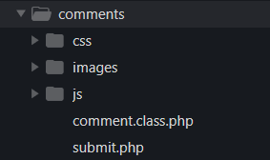

Рис. 4 Структура частини проекту, а саме реалізації встановлення коментарів.

**comment.class.php** (додаток Г п.7) описує клас коментаря і його методи, такі як виведення на сторінку, перевірку, зміну даних.

**submit.php** (додаток Г п.8) додає коментар до БД для відповідної статті.

* Файл підключення до БД – **db_connect.php** (додаток Г п.9).

ТЕСТУВАННЯ

Зображення робочого інтерфейсу наведено в додатку А.

Перевірка пошуку коворкінгів за містами:

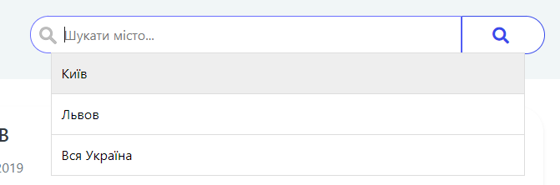

Рис.5 Поле пошуку за містами України

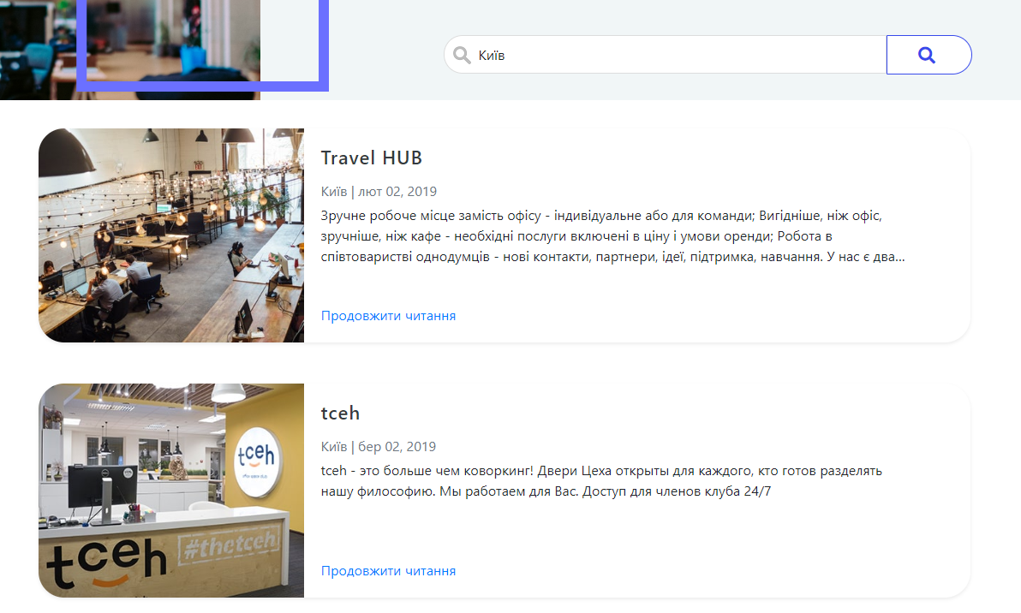

Рис. 6 Результат пошуку за містом Київ

Перевірка процесу реєстрації і входу:

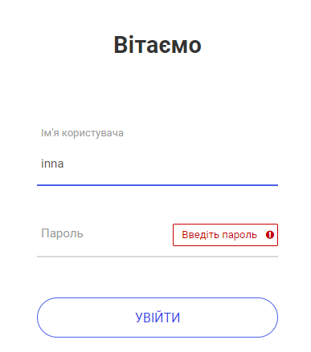

Рис. 7 Вивід повідомлення, що поле не може бути пустим на формі входу.

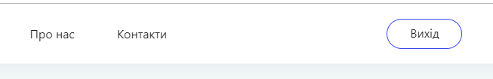

Рис. 8 Після успішного входу кнопка «Вхід» змінюється на «Вихід»

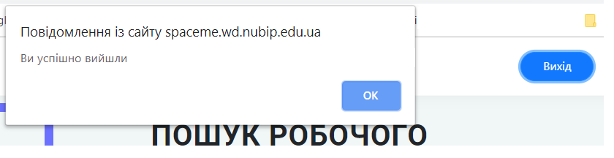

Рис. 9 Процес виходу користувача



Рис. 10 Після виходу кнопка змінюється на «Вхід»

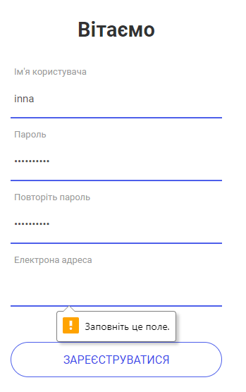

Рис. 11 Перевірка чи заповненні поля в формі



Рис. 12 Сповіщення про підтвердження реєстрації.

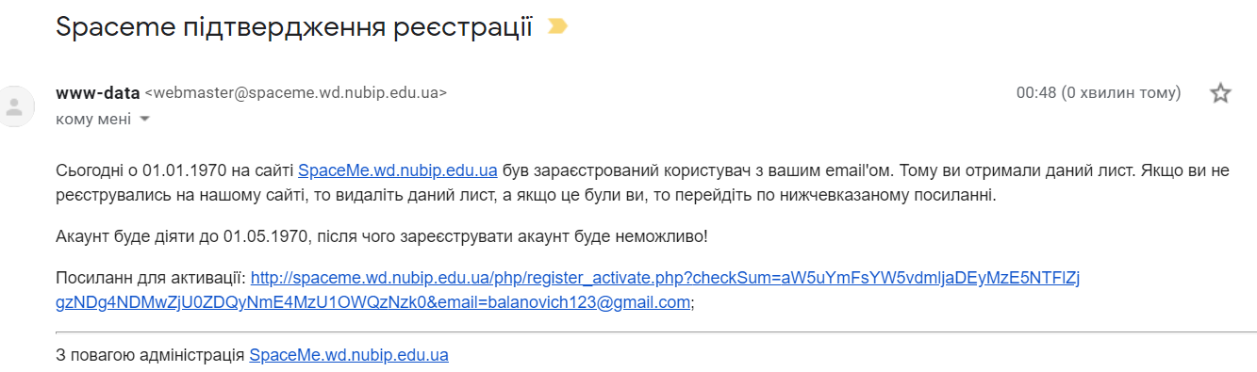  
Рис. 13 Лист підтвердження реєстрації, що надісланий за вказаною користувачем електронною адресою.

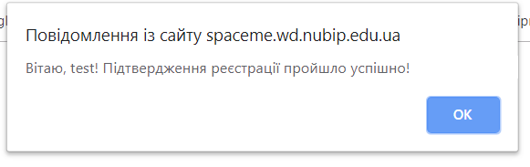  
Рис. 14 Повідомлення про успішне підтвердження реєстрації.

Перевірка оновлення інформації на сторінці статті коворкінгу:



Рис. 15 Поля дати останньої зміни, рейтингу та кількості переглядів

[UPDATE](https://wd.nubip.edu.ua:8080/phpmyadmin/url.php?url=http://dev.mysql.com/doc/refman/5.5/en/update.html) `materials` [SET](https://wd.nubip.edu.ua:8080/phpmyadmin/url.php?url=http://dev.mysql.com/doc/refman/5.5/en/set.html) `data_lastupdate` = '2019-05-19 12:00:00' WHERE `materials`.`id` = 1;  
Рис. 16 Запит на оновлення дати останнього редагування

  
Рис. 17 Результат після зміни дати

  
Рис. 18 Оцінювання коворкінгу користувачем



Рис. 19 Результат зміни рейтингу(залишається та кількість зірочок, яку встановив користувач).



Рис. 20 Результат зміни рейтингу після перезавантаження сторінки(кількість зірочок відповідає загальній оцінці).

Перевірка додавання коментарів:

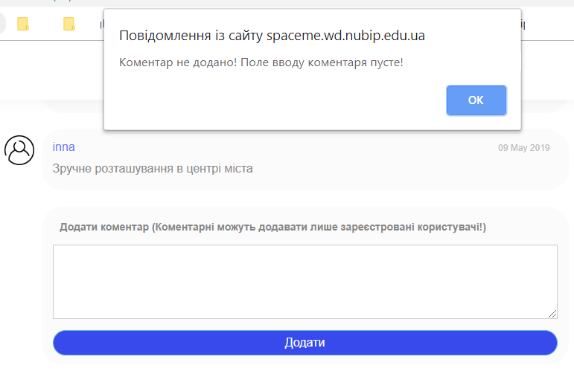

Рис . 21 Спроба додати пустий коментар.

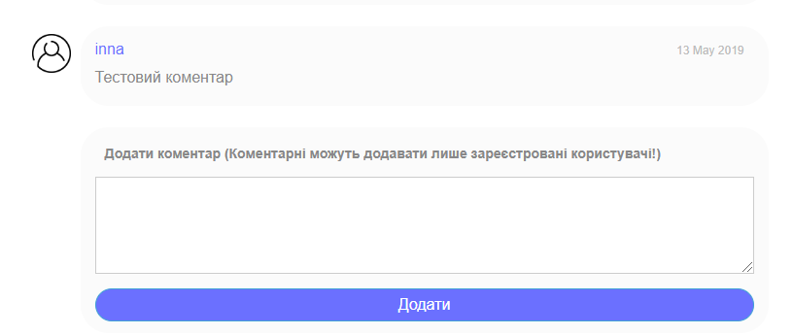

Рис. 22 Результат додавання коментаря

# ВИСНОВКИ

Отже, в даному документі описано процеси розробки та аналіз проекту, а саме веб-сайту «SpaceMe». Розглянуто теми загального опису ІС, цілі, обмеження, реалізації, рекомендації щодо розширення функціоналу, базові пропозиції, етапи розробки, загальний опис системи, оформлення, логіка представлення, призначення системи, проблеми, їх рішення, результат, програмно-апаратні засоби. Цей матеріал надав можливість широкого опису і роз’яснення роботи веб-сайту. Дослідження проекту у цій роботі дало зрозуміти що варто змінити, що додати, а від чого взагалі відмовитися, задля успішного продовження існування проекту. В даному проекті повністю описується структура проекту, етапи розробки порталу. Таким чином даний проект є готовим рішення для проблеми пошуку робочого простору, коворкінгу, групового офісу чи конференц зали, з можливістю зручного відбору приміщень відповідно до міст їх розташування.

# ЛІТЕРАТУРА

1. JavaSctipt - <https://uk.wikipedia.org/wiki/JavaScript> (2019)
2. SQL - <https://uk.wikipedia.org/wiki/SQL> (2019)
3. MySQL - <https://uk.wikipedia.org/wiki/MySQL> (2019)
4. PHP - <https://uk.wikipedia.org/wiki/PHP> (2019)
5. Matthew MacDonald Creating Web Sites: The Missing Manual (2013)

ДОДАТОК А

Графічний супровід

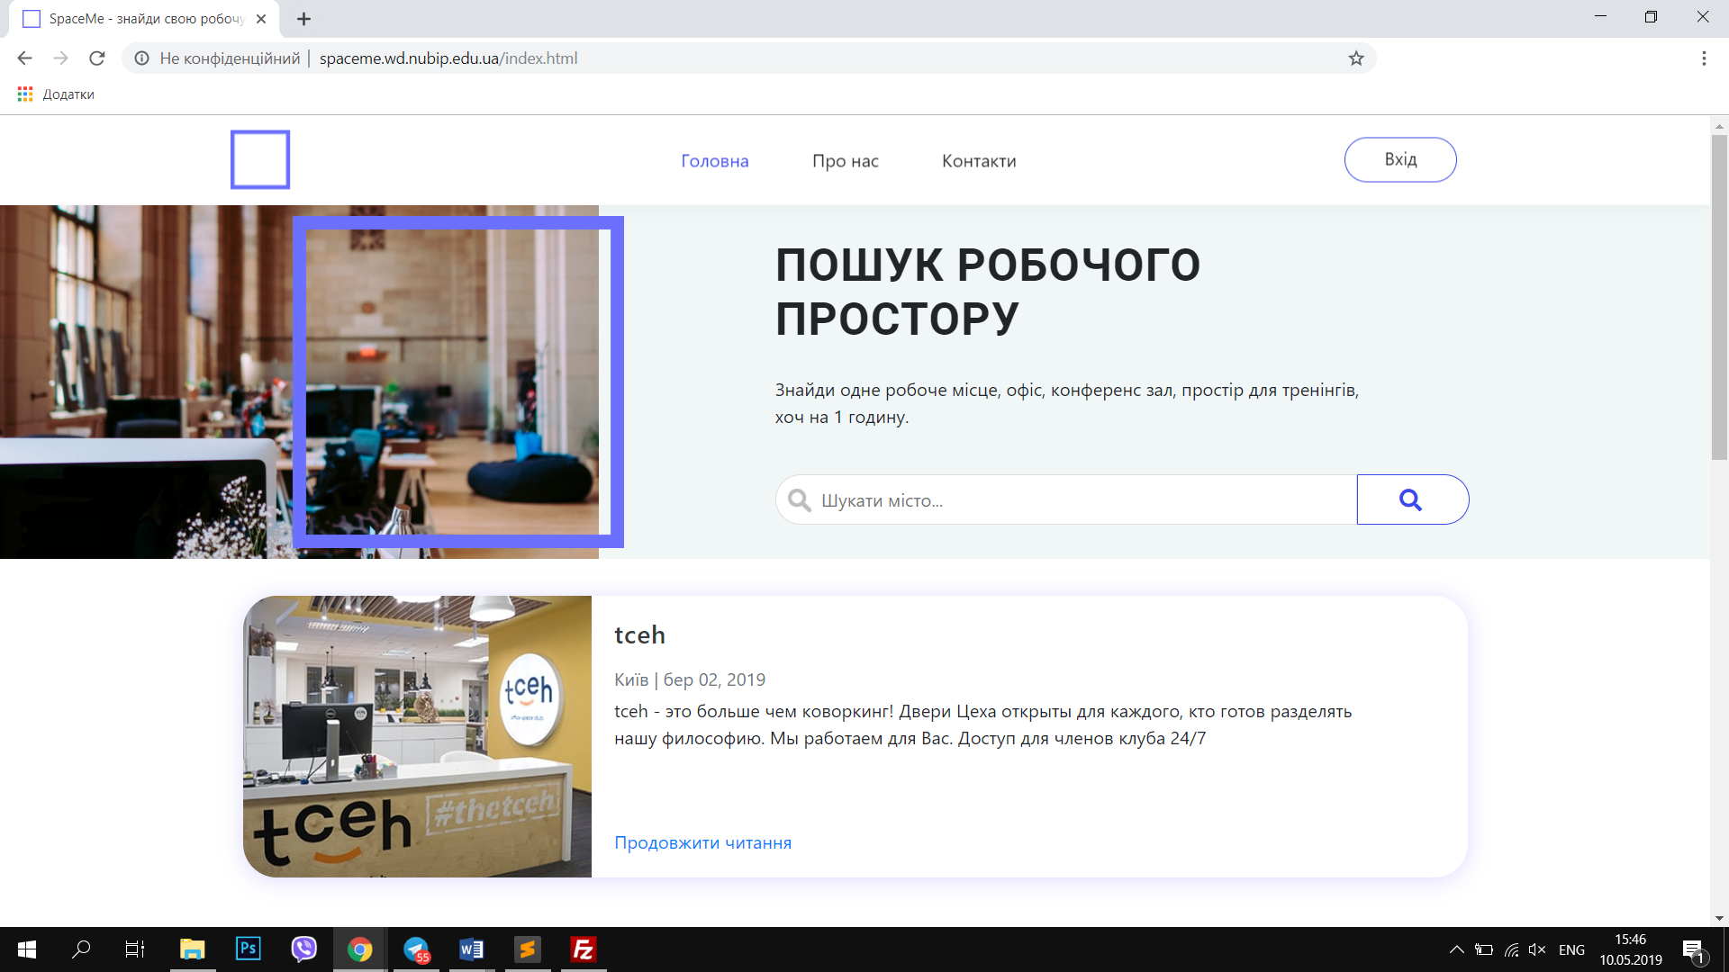

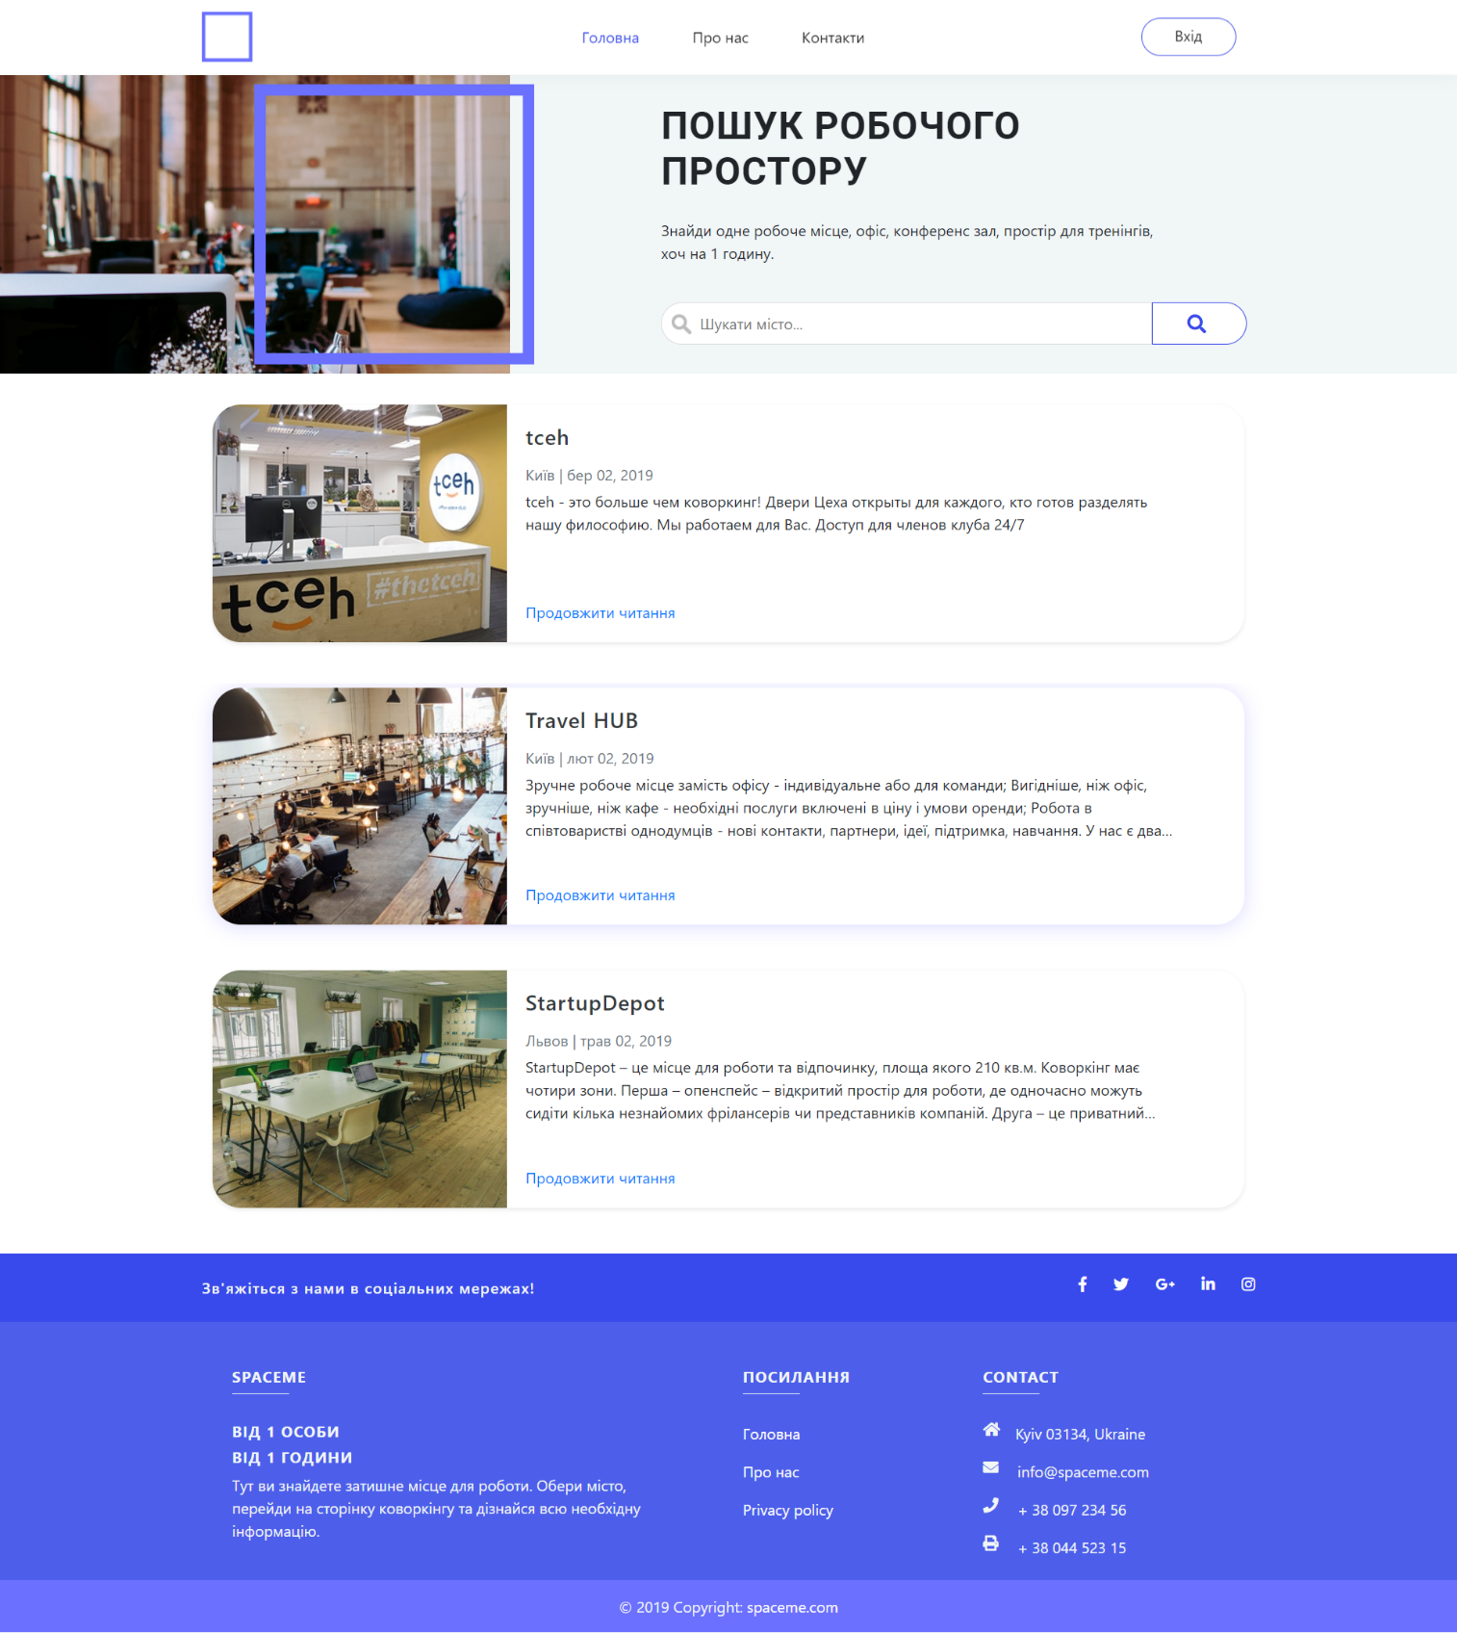

Рис. 1 Головна сторінка

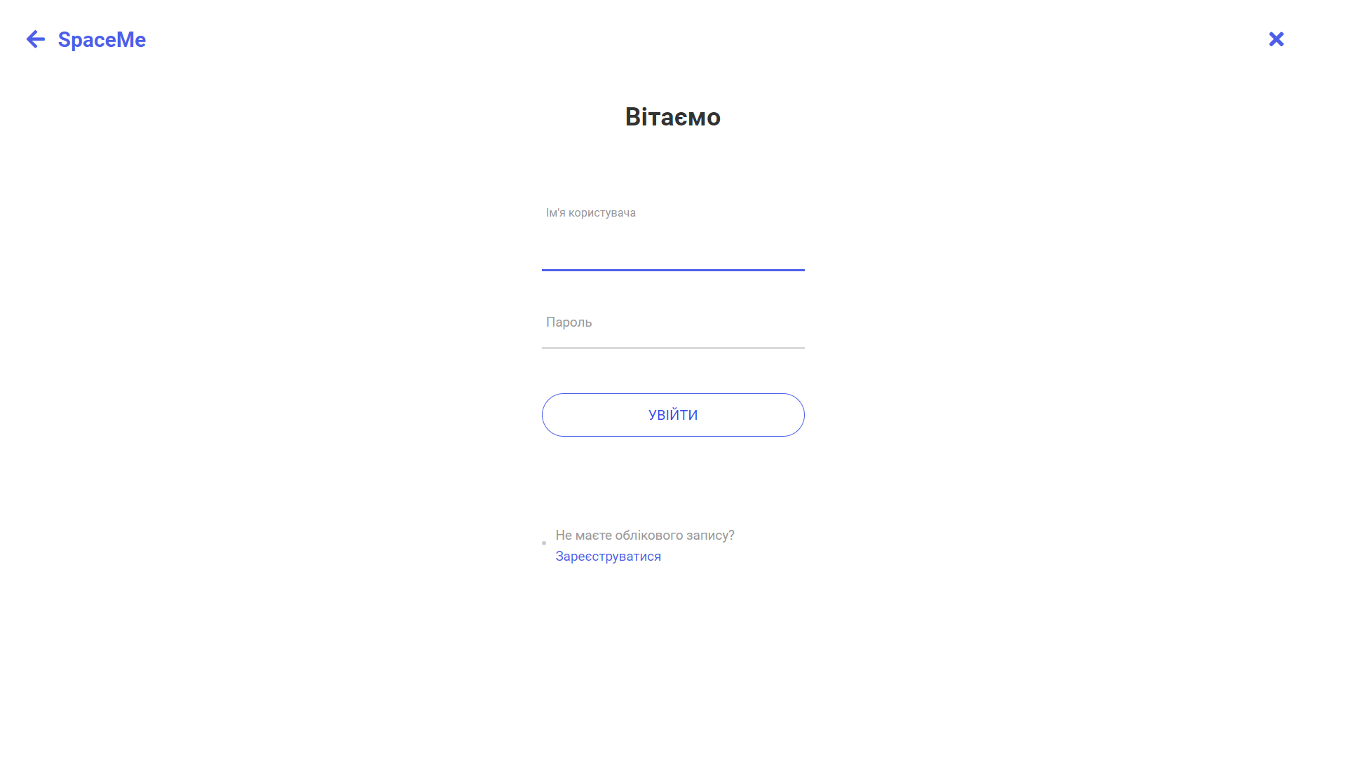

Рис. 2 Сторінка входу користувача

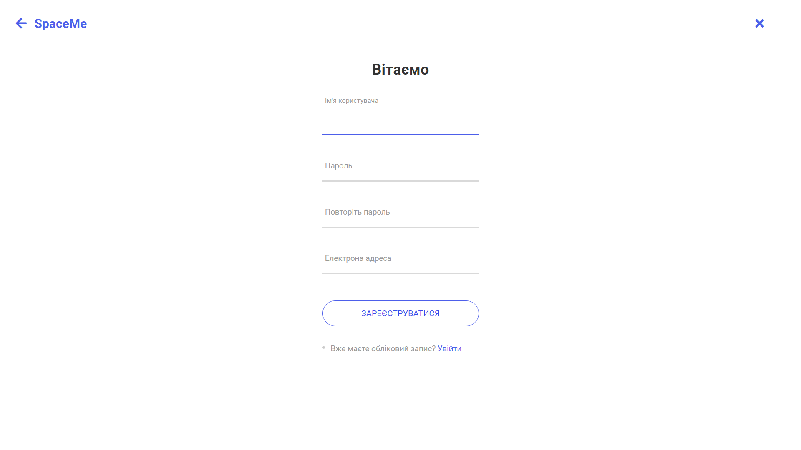

Рис. 3 Сторінка реєстрації користувача

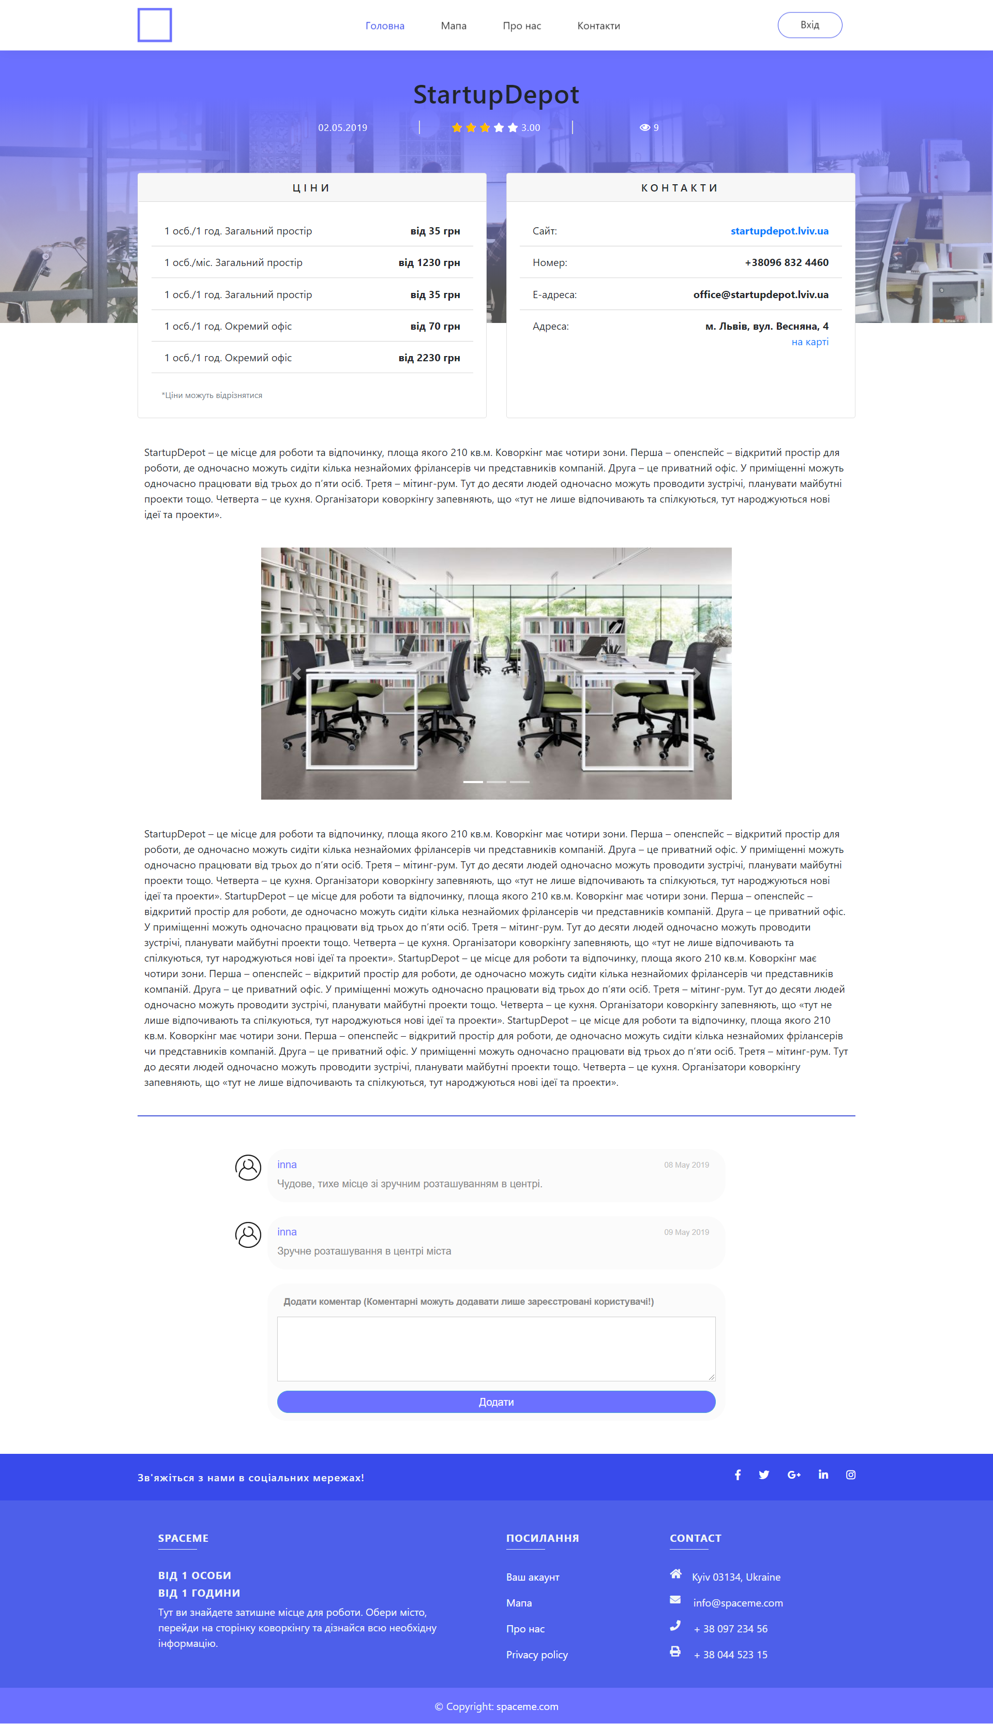

Рис. 4 Інформаційна сторінка офісу



Рис. 5 Форма введення коментаря

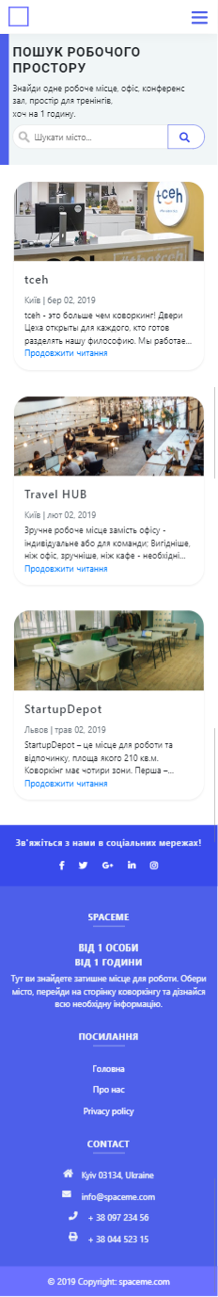 

Рис. 6 Відображення головної сторінки для мобільних пристроїв

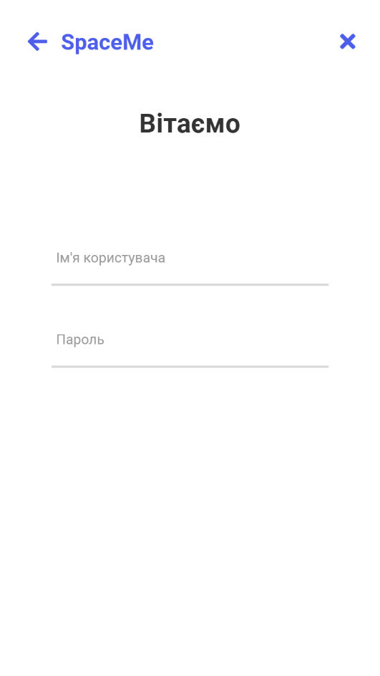 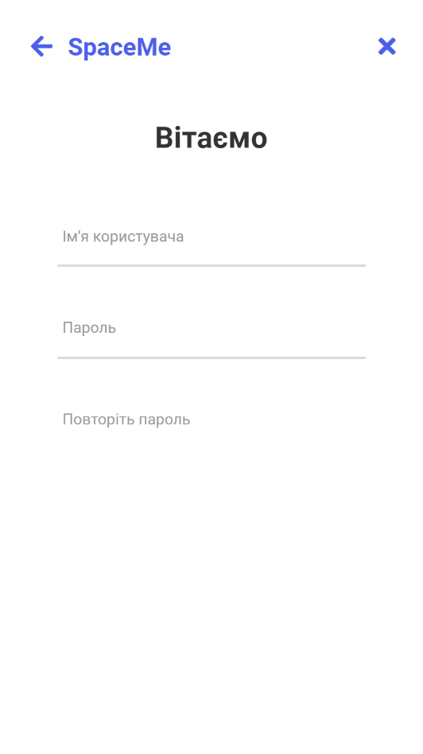

Рис. 7 Сторінки входу та реєстрації користувача на мобільних пристроях

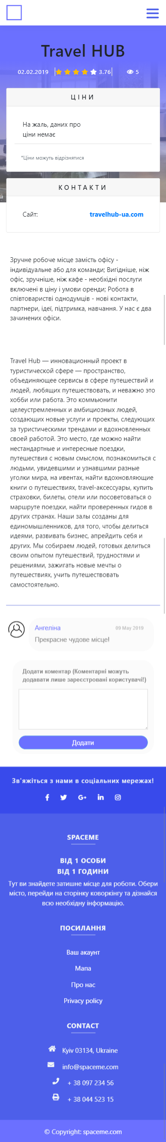 

Рис. 8 Інформаційна сторінка офісу на мобільних пристроях

ДОДАТОК Б

КОД ВЕРСТКИ ВЕБ СТОРІНОК

Основні сторінки

Index.html

<!DOCTYPE html>

<!--[if lt IE 7 ]><html class="ie ie6" lang="en"> <![endif]-->

<!--[if IE 7 ]><html class="ie ie7" lang="en"> <![endif]-->

<!--[if IE 8 ]><html class="ie ie8" lang="en"> <![endif]-->

<!--[if (gte IE 9)|!(IE)]><!--><html lang="en"> <!--<![endif]-->

<head>

<!-- Basic Page Needs

================================================== -->

<meta http-equiv="Content-Type" content="text/html; charset=utf-8" />

<title>SpaceMe - знайди свою робочу атмосферу</title>

<meta name="description" content="Пошук робочого простору">

<!-- Mobile Specific Metas

================================================== -->

<meta name="viewport" content="width=device-width, initial-scale=1, maximum-scale=1">

<!-- CSS

================================================== -->

<link rel="icon" type="image/png" href="images/icon.png"/>

<link rel="stylesheet" href="css/style.css">

<link rel="stylesheet" href="css/menu.css">

<link rel="stylesheet" href="css/footer.css">

<link rel="stylesheet" href="css/mainPage.css">

<link href="css/hamburgers-master/dist/hamburgers.css" rel="stylesheet">

<link rel="stylesheet" href="vendors/bootstrap/bootstrap.min.css">

<link rel="stylesheet" href="vendors/fontawesome/css/all.min.css">

</head>

<body class="index-page">

<!--================ Start Header Menu Area =================-->

<header class="header_area">

<div class="main_menu">

<nav class="navbar navbar-expand-lg navbar-light">

<div class="container">

<a class="navbar-brand logo" href="index.html"><img src="images/spaceMe_Logo_blue_square.png" class="logo-img"alt="SpaceMe.co"></a>

<div class="navbar-toggler" data-toggle="collapse" data-target="#navbarSupportedContent"

aria-controls="navbarSupportedContent" aria-expanded="false" aria-label="Toggle navigation" >

<button class="hamburger hamburger--collapse" >

<span class="hamburger-box">

<span class="hamburger-inner"></span>

</span>

</button>

</div>

<div class="collapse navbar-collapse offset" id="navbarSupportedContent">

<ul class="nav navbar-nav ml-auto mr-auto">

<li class="nav-item active"><a class="nav-link" href="index.html">Головна</a></li>

<!--<li class="nav-item"><a class="nav-link" href="index.html">Мапа</a></li>-->

<li class="nav-item"><a class="nav-link" href="#contact">Про нас</a></li>

<li class="nav-item"><a class="nav-link" href="#contact">Контакти</a></li>

</ul>

<ul class="nav-login">

<!--<li class="nav-item"><a class="btn btn-outline-primary" href="./login_form.php">Вхід</a></li>-->

</ul>

</div>

</div>

</nav>

</div>

</header>

<!--================ End Header Menu Area =================-->

<main class="site-main">

<!--================ Hero banner start =================-->

<section class="main-banner">

<div class="container">

<div class="row align-items-center ">

<div class="col-4 d-none d-lg-block">

<img class="" src="images/spaceMe_big_blue_square.png" alt="">

</div>

<div class="col-sm-10 col-lg-7 col-md-9 offset-sm-2 offset-md-3 offset-lg-1 pl-4 pl-sm-4 pl-lg-4 pr-4">

<div class="main-banner-content">

<h1>Пошук робочого<br>простору</h1>

<p>Знайди одне робоче місце, офіс, конференс зал, простір для тренінгів,<br> хоч на 1 годину.</p>

<div class="search">

<input type="text" id="myInput" onclick="searchInput()" onkeyup="searchInput()" placeholder="Шукати місто...">

<span class="search-button" >

<a class="btn btn-outline-primary" >

<i class="fas fa-search"> </i>

</a>

</span>

<ul id="myUL" class="search-input-list pl-4 pl-sm-4 pl-lg-4 pr-5">

<!--here we add options from bd get_city_options.php-->

<li><a id="city">Вся Україна</a></li>

</ul>

</div>

<!--<a class="button button-hero" href="#">Browse Now</a>-->

</div>

</div>

</div>

</div>

</section>

</main>

<!--================ Hero banner start =================-->

<!--================ Main page content =================-->

<section class="container">

<div class="main-page-body col-md-12 mb-4">

<div id="includedContent"></div>

</div>

</section>

<!--================ Main page content =================-->

<!-- Footer -->

<footer class="page-footer font-small unique-color-dark">

<div class="footer-social-media">

<div class="container">

<!-- Grid row-->

<div class="row py-4 d-flex align-items-center">

<!-- Grid column -->

<div class="col-md-6 col-lg-5 text-center text-md-left mb-4 mb-md-0">

<h6 class="mb-0">Зв'яжіться з нами в соціальних мережах!</h6>

</div>

<!-- Grid column -->

<!-- Grid column -->

<div class="col-md-6 col-lg-7 text-center text-md-right social-icons">

<!-- Facebook -->

<a class="fb-ic" href="#">

<i class="fab fa-facebook-f white-text mr-4"> </i>

</a>

<!-- Twitter -->

<a class="tw-ic" href="#">

<i class="fab fa-twitter white-text mr-4"> </i>

</a>

<!-- Google +-->

<a class="gplus-ic" href="#">

<i class="fab fa-google-plus-g white-text mr-4"> </i>

</a>

<!--Linkedin -->

<a class="li-ic" href="#">

<i class="fab fa-linkedin-in white-text mr-4"> </i>

</a>

<!--Instagram-->

<a class="ins-ic" href="#">

<i class="fab fa-instagram white-text"> </i>

</a>

</div>

<!-- Grid column -->

</div>

<!-- Grid row-->

</div>

</div>

<!-- Footer Links -->

<div class="container text-center text-md-left mt-5">

<!-- Grid row -->

<div class="row mt-3">

<!-- Grid column -->

<div class="col-md-5 col-lg-6 col-xl-5 mx-auto mb-4">

<!-- Content -->

<h6 class="text-uppercase font-weight-bold">spaceme</h6>

<hr class="deep-purple accent-2 mb-4 mt-0 d-inline-block mx-auto" >

<h6 class="text-uppercase font-weight-bold">від 1 особи</h6>

<h6 class="text-uppercase font-weight-bold">від 1 години</h6>

<p>Тут ви знайдете затишне місце для роботи. Обери місто, перейди на сторінку коворкінгу та дізнайся всю необхідну інформацію. </p>

</div>

<!-- Grid column -->

<!-- Grid column -->

<div class="col-md-3 col-lg-2 col-xl-2 mx-auto mb-4">

<!-- Links -->

<h6 class="text-uppercase font-weight-bold">Посилання</h6>

<hr class="deep-purple accent-2 mb-4 mt-0 d-inline-block mx-auto">

<p><a href="#!">Головна<!--Ваш акаунт--></a></p>

<!--<p><a href="#!">Мапа</a></p>-->

<p><a href="#!">Про нас</a></p>

<p><a href="#!">Privacy policy</a> </p>

</div>

<!-- Grid column -->

<!-- Grid column -->

<div class="col-md-4 col-lg-3 col-xl-3 mx-auto mb-md-0 mb-4" id="contact">

<!-- Links -->

<h6 class="text-uppercase font-weight-bold">Contact</h6>

<hr class="deep-purple accent-2 mb-4 mt-0 d-inline-block mx-auto">

<p><i class="fas fa-home mr-3"></i>Kyiv 03134, Ukraine</p>

<p><i class="fas fa-envelope mr-3"></i> info@spaceme.com</p>

<p><i class="fas fa-phone mr-3"></i> + 38 097 234 56</p>

<p><i class="fas fa-print mr-3"></i> + 38 044 523 15</p>

</div>

<!-- Grid column -->

</div>

<!-- Grid row -->

</div>

<!-- Footer Links -->

<!-- Copyright -->

<div class="footer-copyright text-center py-3">© <span class="footer-year"></span> Copyright:

<a href="#"> spaceme.com</a>

</div>

<!-- Copyright -->

</footer>

<!-- Footer -->

<script src="vendors/jquery/jquery-3.2.1.min.js"></script>

<script src="vendors/bootstrap/bootstrap.min.js" ></script>

<script src="js/script.js" type="text/javascript"></script>

<!--get cities' options for search-->

<script src="js/mainPageGetSearchOptionsAjax.js" type="text/javascript"></script>

<!--get coworkings' panels -->

<script src="js/mainPageSetCoworkingPanelsAjax.js" type="text/javascript"></script>

<script src="js/mainPageSearchInputScript.js" type="text/javascript"></script>

</body></html>

Article.php

<?php

require('php/db_connect.php');

header ("Content-Type: text / html; charset = UTF-8");

$id = $_GET["id"];

//count view

$some_name = session_name("some_name");

session_set_cookie_params(0, '/', 'spaceme.wd.nubip.edu.ua');

session_start();

if(isset($_SESSION['views']))

$_SESSION['views'] = $_SESSION['views']+1;

else

$_SESSION['views']=1;

// gets the user IP Address

$user_ip=$_SERVER['REMOTE_ADDR'];

$check_ip = mysqli_query($connection,"SELECT `userip` from `articleview` where article_id='$id' and userip='$user_ip'") or die(mysqli_error($connection));

if(mysqli_num_rows($check_ip)>=1)

{

}

else

{

$insertview = mysqli_query($connection,"INSERT INTO `articleview` values('','$id','$user_ip')") or die(mysqli_error($connection));

$check_totalview = mysqli_query($connection,"SELECT * from `totalview` where article_id='$id' ") or die(mysqli_error($connection));

if(mysqli_num_rows($check_totalview) < 1){

mysqli_query($connection, "INSERT INTO `totalview` values('', '$id', '1')") or die(mysqli_error($connection));

}else{

$updateview = mysqli_query($connection,"UPDATE `totalview` set totalvisit = totalvisit+1 where article_id='$id' ") or die(mysqli_error($connection));

}

}

$totalviews = mysqli_query($connection,"SELECT totalvisit from `totalview` where article_id='$id' ") or die(mysqli_error($connection));

$totalviews = mysqli_fetch_row($totalviews);

//

$query = "SELECT * FROM `materials` WHERE id = $id";

$result = mysqli_query($connection, $query) or die(mysqli_error($connection));

$query = "SELECT rating FROM `rating` WHERE id_article = $id";

$score = mysqli_query($connection, $query) or die(mysqli_error($connection));

if(!$result || !$score){

echo "<script type='text/javascript'>alert('Помилка отримання даних для статті!')</script>";

echo json_encode(false);

exit;

}

$data = mysqli_fetch_row($result);

$scoreData = mysqli_fetch_row($score);

?>

<!DOCTYPE html>

<html lang="en">

<head>

<!-- Basic Page Needs

================================================== -->

<meta charset="utf-8">

<title><?php echo $data[1]; ?></title>

<meta name="description" content="Пошук робочого простору">

<!-- Mobile Specific Metas

================================================== -->

<meta name="viewport" content="width=device-width, initial-scale=1, maximum-scale=1">

<link rel="stylesheet" href="../css/article.css">

<link rel="stylesheet" href="../comments/css/styles.css">

<?php include("includes/styles.html");?>

</head>

<body>

<?php include("includes/header.html"); ?>

<div id="title-and-cards">

<!-- ************** Title **************** -->

<div class="container">

<div class="title-bar">

<h1><?php echo $data[1]; ?></h1>

<div id="title-bar-info" class="offset-0 offset-sm-0 offset-md-2 col-md-8 offset-lg-2 col-lg-8">

<table class="w-100 text-center">

<tr>

<th id="lastupdate" class=""><?php echo date('d.m.Y', strtotime($data[8])) ?></th>

<th id="score" class="">

<span id="star-1" class="fa fa-star <?php if($scoreData[0] >= 1){echo 'checked';}?>"></span>

<span id="star-2" class="fa fa-star <?php if($scoreData[0] >= 1.5){echo 'checked';}?>"></span>

<span id="star-3" class="fa fa-star <?php if($scoreData[0] >= 2.5){echo 'checked';}?>"></span>

<span id="star-4" class="fa fa-star <?php if($scoreData[0] >= 3.5){echo 'checked';}?>"></span>

<span id="star-5" class="fa fa-star <?php if($scoreData[0] >= 4.5){echo 'checked';}?>"></span>

<span id="rating"><?php echo $scoreData[0]?></span>

</th>

<th id="views" class=""><i class="far fa-eye"></i><?php echo $totalviews[0]; ?></th>

</tr>

</table>

</div>

</div>

</div>

<!-- ************** Info cards **************** -->

<div class="container">

<div class="card-deck">

<div class="card">

<div class="card-header">

<h4>ЦІНИ</h4>

</div>

<div class="card-body">

<ul class="list-group list-group-flush">

<?php

$price_query = "SELECT * FROM `price` WHERE id_article = '$id'";

$price_result = mysqli_query($connection, $price_query) or die(mysqli_error($connection));

$price_count = mysqli_num_rows($price_result);

if($price_count > 0){

while ($price_data = mysqli_fetch_row($price_result)) {

$curr_price = $price_data[4] + 0;

echo " <li class='list-group-item'><span class='text-left'>$price_data[2] $price_data[3]</span><span class='text-right font-weight-bold'>від $curr_price $price_data[5]</span></li>";

}

}else{

echo " <li class='list-group-item'><span>На жаль, даних про ціни немає</span>";

}

?>

<!--<li class="list-group-item"><span class="text-left">1 осб./1 год. Загальний простір</span><span class="text-right font-weight-bold">від 35 грн</span></li>

<li class="list-group-item"><span class="text-left">1 осб./міс. Загальний простір</span><span class="text-right font-weight-bold">від 1230 грн</span></li>

<li class="list-group-item"><span class="text-left">1 осб./1 год. Окремий офіс</span><span class="text-right font-weight-bold">від 70 грн</span></li>

<li class="list-group-item"><span class="text-left">1 осб./міс. Окремий офіс</span><span class="text-right font-weight-bold">від 2230 грн</span></li>-->

</ul>

<p class="card-text pt-4 pl-3"><small class="text-muted">*Ціни можуть відрізнятися</small></p>

</div>

</div>

<div class="card">

<div class="card-header">

<h4>КОНТАКТИ</h4>

</div>

<div class="card-body">

<ul class="list-group list-group-flush">

<?php

if(!$data[10] && !$data[11] && !$data[12] && !$data[13] && !$data[14] && !$data[15]){

echo "<div class='list-group-item'>На жаль, контактних даних немає</div><div style='height: 120px;'></div>";

}else{

if($data[10])

echo "<li class='list-group-item'><span class='text-left'>Сайт:</span><span class='text-right font-weight-bold'><a href='http://$data[10]' target='_blank'>$data[10]</a></span></li>";

if($data[11])

echo "<li class='list-group-item'><span class='text-left'>Номер:</span><span class='text-right font-weight-bold'>$data[11]</span></li>";

if($data[12])

echo "<li class='list-group-item'><span class='text-left'>Е-адреса:</span><span class='text-right font-weight-bold'>$data[12]</span></li>";

if($data[13])

echo "<li class='list-group-item'><span class='text-left'>Адреса:</span><span class='text-right font-weight-bold'>$data[13]";

if($data[14] && $data[15]){

echo "<br><a href='https://www.google.com.ua/maps/@$data[14] ,$data[15],18z?hl=ua' target='_blank' class='font-weight-normal'>на карті</a></span></li>";//href='http://spaceme.wd.nubip.edu.ua/map.html?lat=$data[14]&lng=$data[15]'

}else {

echo "</span></li>";

}

}

?>

</ul>

</div>

</div>

</div>

</div>

<div class="artilce-body">

<div class="container">

<div id="short-discription">

<p><?php echo $data[4];?></p>

</div>

</div>

<div class="article-slider">

<div class="container offset-0 offset-sm-0 offset-md-3 offset-lg-3 col-md-6 col-lg-6">

<?php

$query2 = "SELECT * FROM `article_photo` WHERE id_article = '$id'";

$result2 = mysqli_query($connection, $query2) or die(mysqli_error($connection));

$count2 = mysqli_num_rows($result2);

if($count2 > 0){

echo "<div id='carouselExampleIndicators' class='carousel slide' data-ride='carousel'>

<ol class='carousel-indicators'>";

echo "<li data-target='#carouselExampleIndicators' data-slide-to='0' class='active'></li>";

for($i = 1; $i < $count2-1; $i++){

echo "<li data-target='#carouselExampleIndicators' data-slide-to='$i'></li>";

}

echo "</ol>

<div class='carousel-inner'>";

$data2 = mysqli_fetch_row($result2);

echo "<div class='carousel-item active'>

<img class='d-block w-100' src='$data2[2]' alt='$data2[0] slide'>

</div>";

while($data2 = mysqli_fetch_row($result2)){

echo " <div class='carousel-item'>

<img class='d-block w-100' src='$data2[2]' alt='$data2[0] slide'>

</div>";

}

echo "

</div>

<a class='carousel-control-prev' href='#carouselExampleIndicators' role='button' data-slide='prev'>

<span class='carousel-control-prev-icon' aria-hidden='true'></span>

<span class='sr-only'>Previous</span>

</a>

<a class='carousel-control-next' href='#carouselExampleIndicators' role='button' data-slide='next'>

<span class='carousel-control-next-icon' aria-hidden='true'></span>

<span class='sr-only'>Next</span>

</a>

</div>";

}

?>

</div>

</div>

<div class="container">

<div id="full-discription">

<p><?php echo $data[5];?></p>

</div>

<hr align="right" size="5" color="#4d5fea" />

</div>

</div>

<div class="container">

<div class="article-comments offset-0 offset-sm-0 offset-md-2 offset-lg-2 col-md-8 col-lg-8">

<?php

// Сообщение об ошибке:

error_reporting(E_ALL^E_NOTICE);

include ('comments/comment.class.php');

/* Выбираем все комментарии и наполняем массив $comments объектами */

$comments = array();

$result = mysqli_query($connection, "SELECT * FROM `comment` WHERE id_article='$id' ORDER BY id ASC") or die(mysqli_error($connection));

while($row = mysqli_fetch_assoc($result))

{

$comments[] = new Comment($row);

}

/* Вывод комментариев один за другим: */

foreach($comments as $c){

echo $c->markup();

}

?>

<div id="addCommentContainer">

<form id="addCommentForm" method="post" action="/comments/submit.php">

<div>

<label for="body">Додати коментар (Коментарні можуть додавати лише зареєстровані користувачі!)</label>

<textarea name="body" id="body" cols="10" rows="1"></textarea>

<input type="text" name="article_id" value="<?php echo $id; ?>" style="display: none;">

<input type="submit" id="submit" value="Додати" onClick="checkSubmit(<?php echo $_SESSION['id']; ?>)"/>

<script type="text/javascript">

function checkSubmit(curr_id){

alert(curr_id);

if(!parseInt(curr_id))

aletr("Коментар не додано! Незареєстровані користувачі не можуть залишати коментарі!");

if($('#body').val().trim().length < 1)

alert("Коментар не додано! Поле вводу коментаря пусте!");

}

</script>

</div>

</form>

</div>

</div>

</div>

<?php include("includes/footer.html");?>

<?php include("includes/scripts.html");?>

<script src="js/articleStarsRating.js" type="text/javascript"></script>

</body>

</html>

Header.php

<!--================ Start Header Menu Area =================-->

<header class="header_area">

<div class="main_menu">

<nav class="navbar navbar-expand-lg navbar-light">

<div class="container">

<a class="navbar-brand logo" href="index.html"><img src="images/spaceMe_Logo_blue_square.png" class="logo-img"alt="SpaceMe.co"></a>

<div class="navbar-toggler" data-toggle="collapse" data-target="#navbarSupportedContent"

aria-controls="navbarSupportedContent" aria-expanded="false" aria-label="Toggle navigation" >

<button class="hamburger hamburger--collapse" >

<span class="hamburger-box">

<span class="hamburger-inner"></span>

</span>

</button>

</div>

<div class="collapse navbar-collapse offset" id="navbarSupportedContent">

<ul class="nav navbar-nav ml-auto mr-auto">

<li class="nav-item active"><a class="nav-link" href="index.html">Головна</a></li>

<li class="nav-item"><a class="nav-link" href="index.html">Мапа</a></li>

<li class="nav-item"><a class="nav-link" href="index.html">Про нас</a></li>

<li class="nav-item"><a class="nav-link" href="#contact">Контакти</a></li>

</ul>

<ul class="nav-login">

<li class="nav-item"><a class="btn btn-outline-primary" href="./login_form.php">Вхід</a></li>

</ul>

</div>

</div>

</nav>

</div>

</header>

<!--================ End Header Menu Area =================-->

Login_form.php

<?php

session_start();

// echo "0 <br />";

if(isset($_SESSION['wrong_username'])) { //if data is correct form send this data to the server to connect with database and insert it into

echo "<script type='text/javascript'>window.onload = function(){

document.getElementById('wrong-username').style.display = 'block';

document.getElementById('wrong-pass').style.display = 'block';

document.getElementById('login-more-info').classList.remove('p-t-100');

};

</script>";

//echo "1 <br />" ;

} else if(isset($_SESSION['wrong_pass'])){

//echo "2 <br />" ;

echo "<script type='text/javascript'>window.onload = function(){

document.getElementById('wrong-pass').style.display = 'block';

document.getElementById('login-more-info').classList.remove('p-t-100');

};

</script>";

}

session_unset();

session_destroy();

?>

<!DOCTYPE html>

<html lang="en">

<head>

<title>Login Spaceme</title>

<meta charset="UTF-8">

<meta name="viewport" content="width=device-width, initial-scale=1">

<!--===============================================================================================-->

<link rel="icon" type="image/png" href="images/icons/favicon.ico"/>

<!--===============================================================================================-->

<link rel="stylesheet" type="text/css" href="vendors/bootstrap/css/bootstrap.min.css">

<!--===============================================================================================-->

<link rel="stylesheet" type="text/css" href="fonts/font-awesome-4.7.0/css/font-awesome.min.css">

<!--===============================================================================================-->

<link rel="stylesheet" type="text/css" href="fonts/iconic/css/material-design-iconic-font.min.css">

<!--===============================================================================================-->

<link rel="stylesheet" type="text/css" href="vendors/animate/animate.css">

<!--===============================================================================================-->

<link rel="stylesheet" type="text/css" href="vendors/css-hamburgers/hamburgers.min.css">

<!--===============================================================================================-->

<link rel="stylesheet" type="text/css" href="vendors/animsition/css/animsition.min.css">

<!--===============================================================================================-->

<link rel="stylesheet" type="text/css" href="vendors/select2/select2.min.css">

<!--===============================================================================================-->

<link rel="stylesheet" type="text/css" href="vendors/daterangepicker/daterangepicker.css">

<!--===============================================================================================-->

<link rel="stylesheet" type="text/css" href="css/login_signup_css/util.css">

<link rel="stylesheet" type="text/css" href="css/login_signup_css/main.css">

<link rel="stylesheet" href="https://use.fontawesome.com/releases/v5.7.2/css/all.css" integrity="sha384-fnmOCqbTlWIlj8LyTjo7mOUStjsKC4pOpQbqyi7RrhN7udi9RwhKkMHpvLbHG9Sr" crossorigin="anonymous">

<!--===============================================================================================-->

</head>

<body>

<div class="cancel">

<div class="return-home" style="text-align: left;">

<a href="../index.html">

<p style="left: 0"><i class="fas fa-arrow-left"></i>SpaceMe</p>

</a>

</div>

<div class="return-home" style="text-align: right;">

<a href="../index.html">

<p><i class="fas fa-times"></i></p>

</a>

</div>

</div>

<div class="limiter">

<div class="container-login100">

<div class="wrap-login100 p-t-5 p-b-20">

<form class="login100-form validate-form" id="login-form" method="post" action="../../php/authen_login.php">

<span class="login100-form-title p-b-50">

Вітаємо

</span>

<!--<span class="login100-form-avatar">

<img src="images/avatar-01.jpg" alt="AVATAR">

</span>-->

<div class="wrap-input100 validate-input m-t-55" id="valid_username" data-validate = "Введіть ім'я">

<input class="input100" type="text" name="username" id="username" >

<span class="focus-input100" data-placeholder="Ім'я користувача"></span>

</div>

<div class="wrong-vals">

<span id="wrong-username">Неправильно введене ім'я</span>

</div>

<div class="wrap-input100 validate-input m-t-35" id="valid_pass" data-validate="Введіть пароль">

<input class="input100" type="password" name="user_pass" id="user_pass" >

<span class="focus-input100" data-placeholder="Пароль"></span>

</div>

<div class="wrong-vals">

<span id="wrong-pass">Неправильно введений пароль</span>

</div>

<div class="container-login100-form-btn m-t-50 ">

<input type="submit" name="login" value="Увійти" class="login100-form-btn">

</div>

<ul class="login-more p-t-100 p-t-40" id="login-more-info">

<!--<li class="m-b-8">

<span class="txt1">

Забули

</span>

<a href="#" class="txt2">Ім'я користувача / Пароль?</a>

</li>-->

<li>

<span class="txt1">

Не маєте облікового запису?

</span>

<a href="signup_form.php" class="txt2">Зареєструватися</a>

</li>

</ul>

</form>

</div>

</div>

</div>

<div id="dropDownSelect1"></div>

<!--===============================================================================================-->

<script src="vendors/jquery/jquery-3.2.1.min.js"></script>

<!--===============================================================================================-->

<script src="vendors/animsition/js/animsition.min.js"></script>

<!--===============================================================================================-->

<script src="vendors/bootstrap/js/popper.js"></script>

<script src="vendors/bootstrap/js/bootstrap.min.js"></script>

<!--===============================================================================================-->

<script src="vendors/select2/select2.min.js"></script>

<!--===============================================================================================-->

<script src="vendors/daterangepicker/moment.min.js"></script>

<script src="vendors/daterangepicker/daterangepicker.js"></script>

<!--===============================================================================================-->

<script src="vendors/countdowntime/countdowntime.js"></script>

<!--===============================================================================================-->

<script src="js/login_signup_main.js"></script>

</body>

</html>

Signup_form.php

<?php

require('php/db_connect.php');

//set validation error flag as false

$error = false;

//check if form is submitted

if(isset($_POST['signup']) and isset($_POST['new_username']) and isset($_POST['new_pass']) and isset($_POST['new_pass_confirm']) and isset($_POST['new_email'])){

//Assigning POST values to variables

$username = mysqli_real_escape_string($connection, $_POST['new_username']);

$user_pass = mysqli_real_escape_string($connection, $_POST['new_pass']);

$user_pass_confirm = mysqli_real_escape_string($connection, $_POST['new_pass_confirm']);

$user_email = mysqli_real_escape_string($connection, $_POST['new_email']);

//check for the record from table

$query = "SELECT Username FROM `user_login` WHERE Username='$username'";

$result = mysqli_query($connection, $query) or die(mysqli_error($connection));

$namesCount = mysqli_num_rows($result);

$query = "SELECT Email FROM `user_login` WHERE Email='$user_email'";

$result = mysqli_query($connection, $query) or die(mysqli_error($connection));

$emailsCount = mysqli_num_rows($result);

//count < 1 means there isn't users with such name in DB

if($namesCount < 1 && $emailsCount < 1){

echo "<script type='text/javascript'>alert('На вашу електронну адресу відправленно повідомлення. Для підтвердження реєстрації перейдіть за посиланням в листі')</script>";

//add confirm row

$time=time();

$confirm = mysqli_query($connection,"INSERT INTO `user_login` (Username,Password, Email, Status, createDate)VALUES('$username','$user_pass','$user_email', '0', '$time')");

if($confirm){

//send email

//Получаем логин пользователя в EMAIL-сети

$email_cnx=explode("@",$user_email);

//Формируем подпись

$checkSum=base64_encode(substr($username,0,3).$email_cnx[0].md5($time));// encrypted username+email+timestamp

//Получаем временную метку

$base_url='http://spaceme.wd.nubip.edu.ua/php/';

unset($q);

//Добавляем данные во временную таблицу

$q=mysqli_query($connection, "INSERT into `validate_temp` VALUES('','".$user_email."','".

$checkSum."','".$time."')") or die(mysqli_error($connection));

//Сообщение зарегистрированному пользователю

$message="<p>Сьогодні о ".date("d.m.Y",$date)." на сайті SpaceMe.wd.nubip.edu.ua був зараєстрований користувач з вашим email'ом. Тому ви отримали даний лист.

Якщо ви не реєструвались на нашому сайті, то видаліть даний лист, а якщо це були ви, то перейдіть по нижчевказаному посиланні.</p>

<p>Акаунт буде діяти до

".date("d.m.Y",mktime(0,0,0,date("d",$date)+4,date("m",$date),date("Y",$date))).",

після чого зареєструвати акаунт буде неможливо!</p>

<p>Посиланн для активації: <a

href=\"".$base_url."register_activate.php?checkSum=".$checkSum."&email=".$user_email."\">" .$base_url. "register_activate.php?checkSum=".$checkSum."&email=".$user_email."</a>;</p>

<hr>

З повагою адміністрація SpaceMe.wd.nubip.edu.ua";

//Посылаем сообщение пользователю

mail($user_email,"Spaceme підтвердження реєстрації",$message,"Content-Type: text/html;

charset=utf-8","From: donotreplyrobot@spaceme.com");

mysqli_close();

}else{

echo "<script type='text/javascript'>alert('Помилка підтвердження внесення нових даних до БД')</script>";

}

}else{

$error = true;

if($namesCount > 1){

$username_error = "Нажаль ім'я " . $username . " вже використовується!";

echo '<style type="text/css">#wrong-new-username {display: block;}</style>';

}else{

$email_error = "Нажаль email " . $user_email . " вже використовується!";

echo '<style type="text/css">#wrong-new-email {display: block;}</style>';

}

}

}

?>

<!DOCTYPE html>

<html lang="en">

<head>

<title>Sign up</title>

<meta charset="UTF-8">

<meta name="viewport" content="width=device-width, initial-scale=1">

<!--===============================================================================================-->

<link rel="icon" type="image/png" href="images/icons/favicon.ico"/>

<!--===============================================================================================-->

<link rel="stylesheet" type="text/css" href="vendors/bootstrap/css/bootstrap.min.css">

<!--===============================================================================================-->

<link rel="stylesheet" type="text/css" href="fonts/font-awesome-4.7.0/css/font-awesome.min.css">

<!--===============================================================================================-->

<link rel="stylesheet" type="text/css" href="fonts/iconic/css/material-design-iconic-font.min.css">

<!--===============================================================================================-->

<link rel="stylesheet" type="text/css" href="vendors/animate/animate.css">

<!--===============================================================================================-->

<link rel="stylesheet" type="text/css" href="vendors/css-hamburgers/hamburgers.min.css">

<!--===============================================================================================-->

<link rel="stylesheet" type="text/css" href="vendors/animsition/css/animsition.min.css">

<!--===============================================================================================-->

<link rel="stylesheet" type="text/css" href="vendors/select2/select2.min.css">

<!--===============================================================================================-->

<link rel="stylesheet" type="text/css" href="vendors/daterangepicker/daterangepicker.css">

<!--===============================================================================================-->

<link rel="stylesheet" type="text/css" href="css/login_signup_css/util.css">

<link rel="stylesheet" type="text/css" href="css/login_signup_css/main.css">

<link rel="stylesheet" href="https://use.fontawesome.com/releases/v5.7.2/css/all.css" integrity="sha384-fnmOCqbTlWIlj8LyTjo7mOUStjsKC4pOpQbqyi7RrhN7udi9RwhKkMHpvLbHG9Sr" crossorigin="anonymous">

<!--===============================================================================================-->

</head>

<body>

<div class="cancel">

<div class="return-home" style="text-align: left;">

<a href="../index.html">

<p style="left: 0"><i class="fas fa-arrow-left"></i>SpaceMe</p>

</a>

</div>

<div class="return-home" style="text-align: right;">

<a href="../index.html">

<p><i class="fas fa-times"></i></p>

</a>

</div>

</div>

<div class="limiter">

<div class="container-login100">

<div class="wrap-login100 p-t-5 p-b-10">

<form class="login100-form validate-form" id="signup-form" method="post" action="<?php echo $_SERVER['PHP_SELF']; ?>">

<span class="login100-form-title p-b-10">

Вітаємо

</span>

<!--<span class="login100-form-avatar">

<img src="images/avatar-01.jpg" alt="AVATAR">

</span>-->

<div class="wrap-input100 validate-input m-t-45 " data-validate = "Введіть ім'я">

<input class="input100" type="text" name="new_username" id="new_username" required value="<?php if($error) echo $username; ?>">

<span class="focus-input100" data-placeholder="Ім'я користувача"></span>

</div>

<div class="wrong-vals">

<span id="wrong-new-username"><?php if (isset($username_error)) echo $username_error; ?></span>

</div>

<div class="wrap-input100 validate-input m-t-35" data-validate="Введіть пароль">

<input class="input100" type="password" name="new_pass" required>

<span class="focus-input100" data-placeholder="Пароль"></span>

</div>

<div class="wrong-vals">

<span id="wrong-new-pass">Неправильний формат</span>

</div>

<div class="wrap-input100 validate-input m-t-35" data-validate="Введіть пароль">

<input class="input100" type="password" name="new_pass_confirm" required>

<span class="focus-input100" data-placeholder="Повторіть пароль"></span>

</div>

<div class="wrong-vals">

<span id="wrong-new-pass-confirm">Паролі не співпадають</span>

</div>

<div class="wrap-input100 validate-input m-t-35" id="valid_email" data-validate="Введіть електрону адресу">

<input class="input100" type="email" name="new_email" id="new_email" required value="<?php if($error) echo $user_email; ?>">

<span class="focus-input100" data-placeholder="Електрона адреса"></span>

</div>

<div class="wrong-vals">

<span id="wrong-new-email"><?php if (isset($email_error)) echo $email_error; ?></span>

</div>

<div class="container-login100-form-btn m-t-50 ">

<input type="submit" name="signup" value="Зареєструватися" class="login100-form-btn">

</input>

</div>

<ul class="login-more p-t-30">

<li>

<span class="txt1">

Вже маєте обліковий запис?

</span>

<a href="login_form.php" class="txt2">

Увійти

</a>

</li>

</ul>

</form>

</div>

</div>

</div>

<!--===============================================================================================-->

<script src="vendors/jquery/jquery-3.2.1.min.js"></script>

<!--===============================================================================================-->

<script src="vendors/animsition/js/animsition.min.js"></script>

<!--===============================================================================================-->

<script src="vendors/bootstrap/js/popper.js"></script>

<script src="vendors/bootstrap/js/bootstrap.min.js"></script>

<!--===============================================================================================-->

<script src="vendors/select2/select2.min.js"></script>

<!--===============================================================================================-->

<script src="vendors/daterangepicker/moment.min.js"></script>

<script src="vendors/daterangepicker/daterangepicker.js"></script>

<!--===============================================================================================-->

<script src="vendors/countdowntime/countdowntime.js"></script>

<!--===============================================================================================-->

<script src="js/login_signup_main.js"></script>

<script src="js/main_signup.js"></script>

</body>

</html>

ДОДАТОК В

ЗАПИТИ НА СТВОРЕННЯ СУТНОСТЕЙ В БД

CREATE TABLE user_login (

id int(11) NOT NULL AUTO_INCREMENT,

Username varchar(255) NOT NULL,

Password varchar(100) NOT NULL,

Email varchar(255) NOT NULL,

Activation varchar(300) NOT NULL UNIQUE,

Status enum('0','1') NOT NULL DEFAULT '0',

PRIMARY KEY (id),

UNIQUE KEY username (username)

);

CREATE TABLE `validate_temp`(

id int(11) NOT NULL AUTO_INCREMENT,

Email varchar(255) NOT NULL,

CheckSum varchar(1000) NOT NULL,

Date varchar(255) NULL,

PRIMARY KEY (id)

);

CREATE TABLE `materials`(

id int(11) NOT NULL AUTO_INCREMENT,

title text NOT NULL,

id_city int(11) NOT NULL,

city varchar(255) NOT NULL,

short_dicription text NOT NULL,

text longtext NOT NULL,

banner_photo longblob NOT NULL,

data_create datetime NOT NULL,

data_lastupdate datetime NULL,

id_user int(10) NOT NULL,

website varchar(255) NULL,

phone varchar(255) NULL,

email varchar(255) NULL,

address varchar(255) NULL,

lat FLOAT( 11, 7 ) NULL,

lng FLOAT( 11, 7 ) NULL,

PRIMARY KEY (id),

FOREIGN KEY (id_city) REFERENCES `city`(id),

FOREIGN KEY (city) REFERENCES `city`(cityName)

)ENGINE=MyISAM DEFAULT CHARSET=utf8 COLLATE utf8_unicode_ci;

/*------------Запит на додавання зображень----------------------*/

UPDATE `materials` SET `banner_photo` = '../images/main-banner-small.png' WHERE id=2;

CREATE TABLE `city`(

id int(11) NOT NULL AUTO_INCREMENT,

cityName varchar(255) NOT NULL,

PRIMARY KEY (id)

);

INSERT INTO `city` (cityName) VALUES('Харків');

INSERT INTO `city` (cityName) VALUES('Kyiv');

INSERT INTO `city` (cityName) VALUES('Одесса');

INSERT INTO `city` (cityName) VALUES('Харьков');

INSERT INTO `city` (cityName) VALUES('Київ');

CREATE TABLE `rating`(

id int(11) NOT NULL AUTO_INCREMENT,

id_article int(11) NOT NULL,

votes_count int(11) NULL,

rating decimal(9,2) NULL,

PRIMARY KEY (id),

FOREIGN KEY (id_article) REFERENCES `materials`(id)

)ENGINE=MyISAM DEFAULT CHARSET=utf8 COLLATE utf8_unicode_ci;

INSERT INTO `rating` (id_article, votes_count, rating) VALUES('1', '0', '0');

CREATE TABLE `article_photo`(

id int(11) NOT NULL AUTO_INCREMENT,

id_article int(11) NOT NULL,

photo longblob NOT NULL,

PRIMARY KEY (id),

FOREIGN KEY (id_article) REFERENCES `materials`(id)

)ENGINE=MyISAM DEFAULT CHARSET=utf8 COLLATE utf8_unicode_ci;

CREATE TABLE `articleview` (

`id` int(11) NOT NULL AUTO_INCREMENT,

`article_id` int NOT NULL,

`userip` text NOT NULL,

PRIMARY KEY (`id`)

) ENGINE=MyISAM AUTO_INCREMENT=2 DEFAULT CHARSET=latin1

CREATE TABLE `totalview` (

`id` int(11) NOT NULL AUTO_INCREMENT,

`article_id` int NOT NULL,

`totalvisit` int NOT NULL,

PRIMARY KEY (`id`)

) ENGINE=MyISAM AUTO_INCREMENT=2 DEFAULT CHARSET=latin1

CREATE TABLE `price`(

`id` int(11) NOT NULL AUTO_INCREMENT,

`id_article` int(11) NOT NULL,

`time_measure` varchar(255) NOT NULL,

`price_name` varchar(255) NOT NULL,

`price` FLOAT(20,2) NOT NULL,

`currency` varchar(255) NOT NULL,

PRIMARY KEY (`id`),

FOREIGN KEY (id_article) REFERENCES `materials`(id)

)ENGINE=MyISAM DEFAULT CHARSET=utf8 COLLATE utf8_unicode_ci;

CREATE TABLE `comment` (

`id` int(11) NOT NULL AUTO_INCREMENT,

`id_article` int(11) NOT NULL,

`id_user` int(11) NOT NULL,

`user_name` varchar(255) NOT NULL,

`body` text collate utf8_unicode_ci NOT NULL,

`dt` timestamp NOT NULL default CURRENT_TIMESTAMP,

PRIMARY KEY (`id`),

FOREIGN KEY (id_article) REFERENCES `materials`(id),

FOREIGN KEY (id_user) REFERENCES `user_login`(id)

) ENGINE=MyISAM DEFAULT CHARSET=utf8 COLLATE=utf8_unicode_ci;

ДОДАТОК Г

PHP-СЦЕНАРІЇ

Пункт 1

get_city_options.php

<?php

require('db_connect.php');

header ("Content-Type: text / html; charset = UTF-8");

$query = "SELECT DISTINCT id, cityName FROM `city` ORDER BY cityName ASC";

$result = mysqli_query($connection, $query) or die(mysqli_error($connection));

if(!$result){

echo json_encode(false);

exit;

}

while($data = mysqli_fetch_row($result))

{

echo "<li><a id='city' value='$data[0]'>$data[1]</a></li>";

}

echo "<li><a id='city' value='0'>Вся Україна</a></li>";

?>

Пункт 2

get_coworking_panels.php

<?php

$arr = ['січ', 'лют', 'бер', 'квіт', 'трав', 'черв', 'лип', 'серп', 'вер', 'жовт', 'лист', 'груд'];

require('db_connect.php');

header ("Content-Type: text / html; charset = UTF-8");

$cityName = $_GET['cityName'];

if($cityName && $cityName != 0){

$query = "SELECT id, title, city, short_dicription, banner_photo, data_lastupdate FROM `materials` WHERE id_city='$cityName' ORDER BY data_lastupdate";

}else{

$query = "SELECT id, title, city, short_dicription, banner_photo, data_lastupdate FROM `materials` ORDER BY city ASC";

}

$result = mysqli_query($connection, $query) or die(mysqli_error($connection));

if(!$result){

echo json_encode(false);

exit;

}

while($data = mysqli_fetch_row($result))

{

$articleUrl = "article.php?id=$data[0]";

$month = date('n')-1;

echo "<div id='article-panel' class='mb-5'>

<div class='card flex-md-row mb-4 h-md-250 shadow-sm bg-white'>

<img class='centered-and-cropped flex-auto d-block' data-src='holder.js/200x250?theme=thumb' alt='office [200x250]' src='$data[4]' onclick='window.location=\"$articleUrl\";'>

<div class='card-body d-flex flex-column align-items-start'>

<h3 class='articleca'>

<a href='$articleUrl' <strong class=' mb-1 text-dark'>$data[1]</strong></a>

</h3>

<div class='mb-1 text-muted text-info'>$data[2] | " .$arr[date(date('n', strtotime($data[5]))) - 1] . date(' d, Y', strtotime($data[5]))."</div>

<p class='card-text mb-auto'> $data[3]</p>

<a href='$articleUrl'>Продовжити читання</a>

</div>

</div>

</div>";

}

?>

Пункт 3

authen_login.php

<?php

$some_name = session_name("some_name");

session_set_cookie_params(0, '/', 'spaceme.wd.nubip.edu.ua');

session_start();

unset($_SESSION['id']);

require('db_connect.php');

header ("Content-Type: text / html; charset = UTF-8");

if(isset($_POST['username']) and isset($_POST['user_pass'])){

//Assigning POST values to variables

$username = test_input($_POST['username']);

$user_pass = test_input($_POST['user_pass']);

//check for the record from table

$query = "SELECT * FROM `user_login` WHERE Username='$username' and Password='$user_pass'";

$result = mysqli_query($connection, $query) or die(mysqli_error($connection));

$count = mysqli_num_rows($result);

if($count == 1){

$data = mysqli_fetch_row($result);

$_SESSION['id'] = $data[0]; //если юзер авторизирован, присвоим переменной $UID его id

$UID = $_SESSION['id'];

$admin = is_admin($UID, $connection); //определяем, админ ли юзер

if($admin){

$_SESSION['admin'] = true;

}

//echo "Login Credentials verified"

echo "<!DOCTYPE html><head><meta http-equiv='Content-Type' content='text/html; charset=utf-8' /></head><body>";

echo "<script type='text/javascript'>window.location.href='../index.html';</script>";

unset($_SESSION['wrong_username']);

unset($_SESSION['wrong_pass']);

}else{

echo "<script type='text/javascript'>alert('Помилка входу. Введено невірний логін або пароль користувачa')</script>";

$username_query ="SELECT Username FROM `user_login` WHERE Username='$username'";

$username_result = mysqli_query($connection, $username_query) or die(mysqli_error($connection));

$username_count = mysqli_num_rows($username_result);

if($username_count == 1){

unset($_SESSION['wrong_username']);

$_SESSION['wrong_pass'] = "wrong";

}else{

$_SESSION['wrong_username'] = "wrong";

$_SESSION['wrong_pass'] = "wrong";

}

echo "<script>history.go(-1);</script>";

}

}

function test_input($data) {

$data = trim($data);

$data = stripslashes($data);

$data = htmlspecialchars($data);

return $data;

}

function is_admin($uid, $con) {

$admin_query ="SELECT rights FROM `user_login` WHERE id='$uid' AND rights='1'";

$admin_result = mysqli_query($con, $admin_query) or die(mysqli_error($con));

$admin_count = mysqli_num_rows($admin_result);

if ($admin_count == 1)

{

return true;

}else {

return false;

}

}

function check_login()

{

$result = $_COOKIE['cookie_id_user'];

echo "<p>$result</p>";

if(!$result){

echo json_encode(false);

exit;

}

echo "$result";

}

?>

Пункт 4

register_activate.php

<?php

require('db_connect.php');

header ("Content-Type: text / html; charset = UTF-8");

//count view

$some_name = session_name("some_name");

session_set_cookie_params(0, '/', 'spaceme.wd.nubip.edu.ua');

session_start();

unset($_SESSION['id']);

$checkSum=$_GET['checkSum'];

$email=$_GET['email'];

echo "<!DOCTYPE html>

<html lang='en'>

<head>

<!-- Basic Page Needs

================================================== -->

<meta charset='utf-8'>

<meta name='description' content='Пошук робочого простору'><body>";

$q=mysqli_query($connection, "SELECT id FROM `validate_temp` WHERE Email='".$email."'") or die(mysqli_error($connection));

if(mysqli_num_rows($q)==0) {

echo "<script type='text/javascript'>alert('На жаль, ви не зареєстровані! Помилка при перевірці даних!'); window.location.href='../index.html';</script>";

die();

}

$q=mysqli_query($connection, "SELECT id, Username, createDate FROM `user_login` WHERE Email='".$email."'");

$row=mysqli_fetch_array($q);

$login=$row['Username'];

$createDate=$row['createDate'];

$time=time();

$total_date=$time-$createDate;

$date=$time+$total_date;

$end_time=date("d:m",$time);

$date_stamp=explode(":",$end_time);

if($date_stamp[1]!=date("m",$date) || ($date_stamp[0]-date("m",$date))>4) {

echo "<script type='text/javascript'>alert('На жаль, ви не зареєстровані! Простроченна дата активації ключа!'); window.location.href='../index.html';</script>";

die();

}

$email_cnx=explode("@",$email);

$new_checkSum=base64_encode(substr($login,0,3).$email_cnx[0].md5($createDate));

if($checkSum!=$new_checkSum) {

echo "<script type='text/javascript'>alert('На жаль, ви не зареєстровані! Помилка при перевірці ключа!'); window.location.href='../index.html';</script>";

die();

}

else {

unset($q);

$q=mysqli_query($connection, "UPDATE `user_login` SET Status='1' WHERE Email='".$email."'") or die(mysqli_error($connection));

}

$q=mysqli_query($connection, "DELETE FROM `validate_temp` WHERE Email='".$email."'")or die(mysqli_error($connection));

mysqli_close($connection);

$_SESSION['id'] = $row['id'];

echo "<script type='text/javascript'>alert('Вітаю, ".$login."! Підтвердження реєстрації пройшло успішно!'); window.location.href='../index.html';</script>";

?>

Пункт 5

check_login.php

<?php

require('db_connect.php');

header ("Content-Type: text / html; charset = UTF-8");

$some_name = session_name("some_name");

session_set_cookie_params(0, '/', 'spaceme.wd.nubip.edu.ua');

session_start();

if(isset($_SESSION['id'])){

echo $_SESSION['id'];

} else{

echo json_encode(false);

exit;

}

?>

Пункт 6

logout.php

<?php

$some_name = session_name("some_name");

session_set_cookie_params(0, '/', 'spaceme.wd.nubip.edu.ua');

session_start();

if(isset($_SESSION['id'])){

unset($_SESSION['id']);

session_destroy();

echo "Ви успішно вийшли ";

}else{

echo "Ви не заходили";

}

?>

Пункт 7

Comment.class.php

<?php

class Comment

{

private $data = array();

public function __construct($row)

{

$this->data = $row;

}

public function markup()

{

$d = &$this->data;

$link_open = '';

$link_close = '';

if($d['url']){

$link_open = '<a href="'.$d['url'].'">';

$link_close = '</a>';

}

$d['dt'] = strtotime($d['dt']);

$url = 'http://'.dirname($_SERVER['SERVER_NAME'].$_SERVER["REQUEST_URI"]).'/comments/images/avatar.png';

return '

<div class="comment">

<div class="avatar">

'.$link_open.'

<img src="'.($url).'" />

'.$link_close.'

</div>

<div class="name">'.$link_open.$d['user_name'].$link_close.'</div>

<div class="date" title="Added at '.date('H:i \o\n d M Y',$d['dt']).'">'.date('d M Y',$d['dt']).'</div>

<p>'.$d['body'].'</p>

</div>

';

}

public static function validate(&$arr)

{

$errors = array();

$data = array();

if(!($data['body'] = filter_input(INPUT_POST,'body',FILTER_CALLBACK,array('options'=>'Comment::validate_text'))))

{

$errors['body'] = 'Пожалуйста, введите текст комментария.';

}

if(!empty($errors)){

// Если есть ошибки, копируем массив $errors в $arr:

$arr = $errors;

return false;

}

foreach($data as $k=>$v){

$arr[$k] = mysqli_real_escape_string($v);

}

$arr['email'] = strtolower(trim($arr['email']));

return true;

}

private static function validate_text($str)

{

if(mb_strlen($str,'utf8')<1)

return false;

$str = nl2br(htmlspecialchars($str));

$str = str_replace(array(chr(10),chr(13)),'',$str);

return $str;

}

}

?>

Пункт 8

submit.php

<?php

error_reporting(E_ALL^E_NOTICE);

require('../php/db_connect.php');

include ("comment.class.php");

$arr = array();

$validates = Comment::validate($arr);

$some_name = session_name("some_name");

session_set_cookie_params(0, '/', 'spaceme.wd.nubip.edu.ua');

session_start();

if(!isset($_SESSION['id'])){

echo '{"status":0,"errors":'.json_encode($arr).'}';

goprewpage();

exit;

}else{

$user_id = $_SESSION['id'];

}

$query = "SELECT * FROM `user_login` WHERE id=$user_id";

$result = mysqli_query($connection, $query) or die(mysqli_error($connection));

$count = mysqli_num_rows($result);

if($count == 1){

$data = mysqli_fetch_row($result);

$user_name = $data[1];

}

if(isset($_POST['article_id'])){

$id_article = test_input($_POST['article_id']);

}else {

echo '{"status":0,"errors":'.json_encode($arr).'}';

goprewpage();

exit;

}

if(isset($_POST['body'])){

$body = $_POST['body'];

}else {

echo '{"status":0,"errors":'.json_encode($arr).'}';

goprewpage();

exit;

}

if($validates)

{

mysqli_query($connection, "INSERT INTO comment(id_article,id_user,user_name,body)

VALUES (

'".$id_article."',

'".$_SESSION['id']."',

'".$user_name."',

'".$body."'

)") or die(mysqli_error($connection));

$arr['dt'] = date('r',time());

$arr['id'] = mysqli_insert_id();

$arr['body'] = $body;

$arr = array_map('stripslashes',$arr);

$insertedComment = new Comment($arr);

json_encode(array('status'=>1,'html'=>$insertedComment->markup()));

goprewpage();

}

else

{

echo '{"status":0,"errors":'.json_encode($arr).'}';

goprewpage();

}

function test_input($data) {

$data = trim($data);

$data = stripslashes($data);

$data = htmlspecialchars($data);

return $data;

}

function goprewpage(){

header("Location: {$_SERVER['HTTP_REFERER']}");

exit;

}

?>

Пункт 9

db_connect.php

<?php

header ("Content-Type: text / html; charset = UTF-8");

$connection = mysqli_connect( 'localhost', 'u_163_inna', '2109021090', 'db_163_spaceme');

if(!$connection){

die("Database Connection Failed" . mysqli_error($connection));

}

//for ukrainian language

mysqli_query($connection, "SET NAMES 'utf8' COLLATE 'utf8_general_ci'");

mysqli_query($connection, "SET CHARACTER SET 'utf8'");

mysqli_query($connection, "SET character_set_results = 'utf8', character_set_client = 'utf8', character_set_connection = 'utf8', character_set_database = 'utf8', character_set_server = 'utf8'", $connection);

mysqli_set_charset('utf8',$connection);

$seleect_db = mysqli_select_db($connection, 'db_163_spaceme');

if(!$seleect_db){

die("Database Selection Failed" . mysqli_error($connection));

}

?>